◈
WebTrustEngine
R50 · PUBLIC LAUNCH EDITION · v3.7

Kamuya Açık Yetenek Rehberi
Kanıt temelli web yönetişimi, güvenli iyileştirme ve dağıtım sonrası doğrulama

WebTrustEngine, kurumsal web varlığını tek seferlik bir tasarım işi olarak değil; ölçülebilir, doğrulanabilir ve geliştirilebilir bir dijital varlık olarak ele alır.

Temmuz 2026 · Kamuya Açık

İçindekiler
▸ 1. Yönetici Genel Bakışı
▸ 2. Web Yönetişimi Problemi
▸ 3. R50 Yetenek Anlığı
▸ 4. Katalog Statü Modeli
▸ 5. 10 Alanlı Skor Modeli
▸ 6. İnceleme Modu — Derin Bakış
▸ 7. Güvenli Düzeltme Modu — Derin Bakış
▸ 8. Üretim Modu — Derin Bakış
▸ 9. İzleme / Dağıt-Doğrula — Derin Bakış
▸ 10. Kanıt Paketi
▸ 11. Güvenlik Sınırı
▸ 12. AI / GEO / AEO Hazırlık — Derin Bakış
▸ 13. Yapılandırılmış Veri ve Varlık Netliği — Derin Bakış
▸ 14. Erişilebilirlik Hazırlığı — Derin Bakış
▸ 15. Performans Hazırlığı — Derin Bakış
▸ 16. Gizlilik / Çerez Hazırlığı — Derin Bakış
▸ 17. Dış Aksiyon Reçeteleri — Derin Bakış

▸ 18. Canlı Doğrulama Köprüleri — Derin Bakış
▸ 19. Uzman Doğrulaması — Derin Bakış
▸ 20. Kamuya Açık İddia Güvenliği Matrisi
▸ 21. Web Sitesi İçerik Sistemi
▸ 22. Kullanım Senaryoları
▸ 23. SSS — Rehber-içi 20 Kritik Soru
▸ 24. Ekler
▸ 25. Yönetim Kurulu Soruları ve Cevapları
▸ 26. Uygulama Yol Haritası — Dört Faz
▸ 27. Rol ve Sorumluluk Modeli
▸ 28. R50 Terim Sözlüğü
▸ 29. Sık Yapılan Hatalar ve Doğru Yaklaşım
▸ 30. Kapsam Bileşenleri Rehberi (Fiyatsız)
▸ 31. Rapor Okuma Kılavuzu
▸ 32. Sürüm ve Değişiklik Disiplini
▸ 33. Kanıt Paketi Dosya Sözlüğü
▸ 34. Bağımsız Araçlarla Çalışma Protokolü
▸ 35. Sektörel Uygulama Notları
▸ 36. Kanıt Odaklı İletişim Şablonları
▸ 37. 90 Gün Ölçüm Planı
▸ 38. Tedarikçi Değerlendirme Soruları
▸ 39. Hızlı Başlangıç: İlk İnceleme'ye Hazırlık

1. Yönetici Genel Bakışı
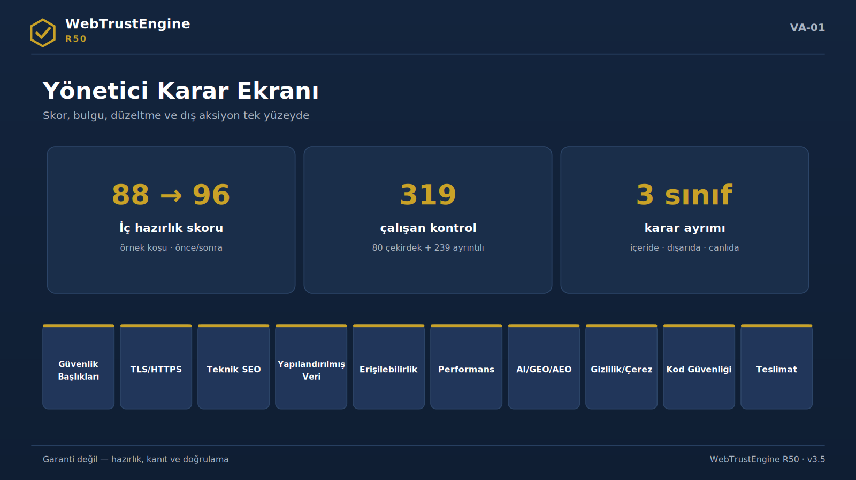
Görsel VA-01 — Yönetici karar ekranı: iç hazırlık skoru, sınıflandırılmış bulgular ve karar ayrımı tek yüzeyde.
Kurumsal web artık tek seferlik bir tasarım projesi değildir. Bir web varlığı yayına alındığı anda; arama motorları, yapay zekâ yanıt sistemleri, güvenlik tarayıcıları, erişilebilirlik araçları, sosyal önizleme platformları ve tarayıcı güvenlik politikaları tarafından sürekli okunmaya başlar. Bu okuyucuların hiçbiri tasarımın estetiğine bakmaz; başlıklara, meta verilere, şemalara, sertifikalara, politikalara ve yanıt davranışlarına bakar.
Bu nedenle web yönetişimi — web yönetişimi — gerekir. Yönetişim, siteyi bir kez düzeltmek değil; onu ölçmek, güvenli biçimde iyileştirmek, değişimi kanıtlamak ve canlı ortamda doğrulamak için tekrarlanabilir bir disiplindir. Dağınık araç skorları tek başına bir karar yüzeyi oluşturmaz; yönetici 'hangi risk kapandı, hangi dosya değişti, ne dışarıda kaldı' sorusuna cevap ister.
WebTrustEngine bir 'web sitesini düzeltme aracı' değildir; kanıt temelli bir web yönetişim motorudur. İnceleme ile başlangıç fotoğrafı çıkarır, Güvenli Düzeltme ile düşük riskli ve geri alınabilir düzeltme paketi üretir, Üretim ile yeni statik yüzeyler oluşturur, İzleme / Dağıt-Doğrula ile canlı etkiyi kanıta bağlar. Her adımın çıktısı; skor, değişen dosya listesi, geri alma manifesti, dış aksiyon reçetesi ve doğrulama planı içerir.
R50 sürümünün ayırt edici farkı sayı disiplinidir. Motor, 2.033 maddelik bir referans katalog üzerinde çalışır; ancak bu sayıyı hiçbir zaman 'otomatik kontrol sayısı' gibi sunmaz. Gerçek çalışan tespit katmanı ayrıca 319 çalışan tespit kontrolü olarak tutulur. Her katalog maddesi doğru artefakt sınıfına bağlanır: çalışan kontrol, doğrulama köprüsü, dış aksiyon reçetesi, koşullu kural, manuel doğrulama veya uygulanamazlık gerekçesi. Açıkta sınıflandırılmamış madde — yani YOL HARİTASI — sıfırdır.
Bu rehber; yöneticinin karar vermesi, pazarlama ekibinin doğru dille anlatması ve teknik ekibin sınırları net görmesi için tek bir kamuya açık kaynak olarak hazırlanmıştır. Fiyat, teklif veya müşteriye özel bilgi içermez; canlı bağımsız araç sonucu iddia etmez.
Bu ne sağlar? Yöneticiye yalnız puan değil; karar verilebilir bir risk haritası, kanıt yüzeyi ve dürüst sınır seti.

2. Web Yönetişimi Problemi
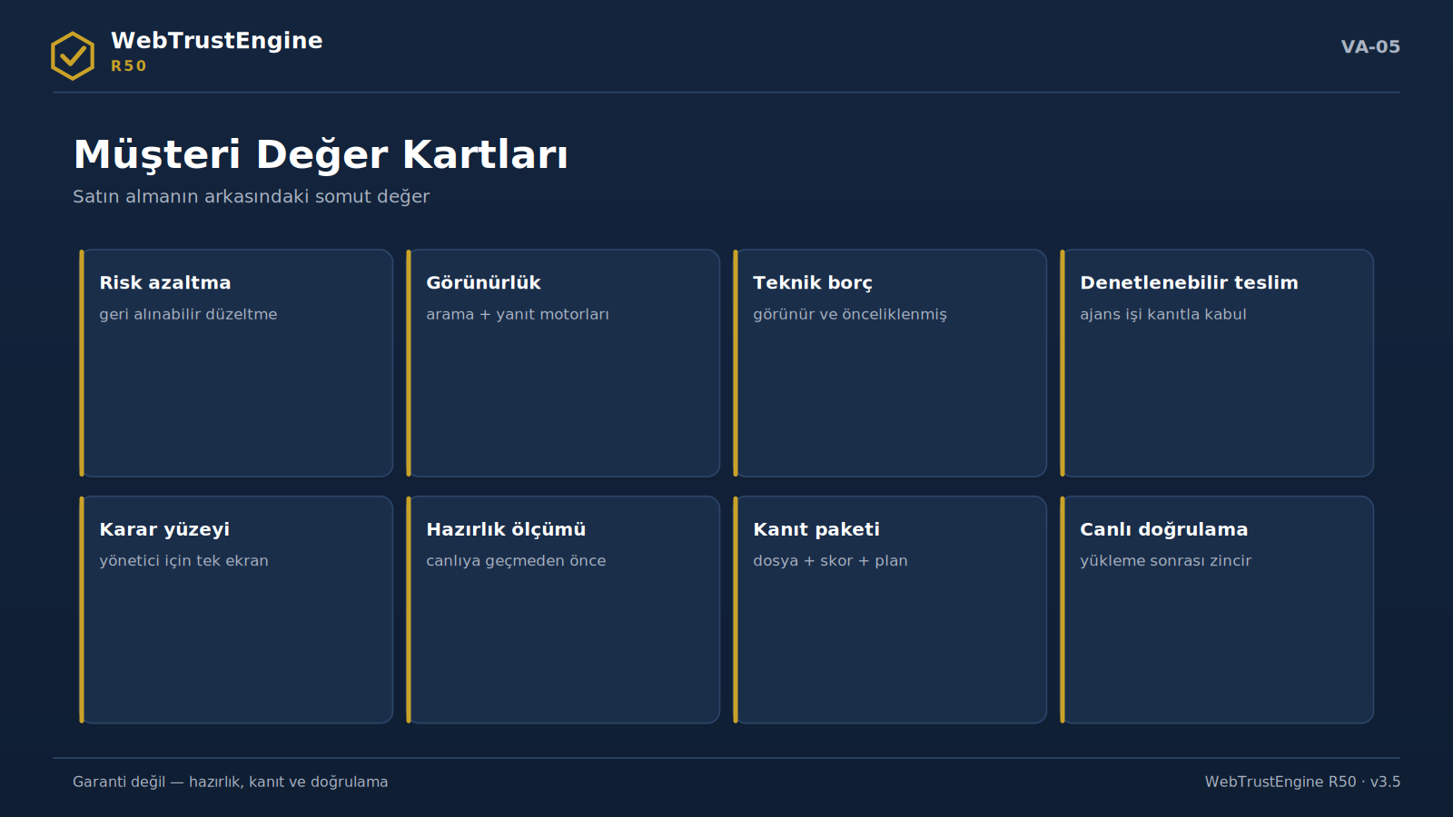
Görsel VA-05 — Müşteri değer kartları: risk azaltmadan canlı doğrulamaya sekiz somut değer.
Web sitesi artık insan vitrini + makine yüzeyidir.
Ziyaretçinin gördüğü sayfa, aynı anda onlarca otomatik okuyucunun da girdisidir. İnsan için kusursuz görünen bir sayfa, makine için eksik başlıklar, kopuk şemalar ve belirsiz kimlik sinyalleri taşıyabilir.
Tasarım iyi olsa bile makine okunurluğu zayıf olabilir.
Görsel yenileme projeleri çoğu zaman meta katmanına, güvenlik başlıklarına ve yapılandırılmış veriye dokunmaz; site 'yeni' görünür ama denetim yüzeyinde eski kalır.
Sorumluluk ekipler arasında dağılır.
SEO ajansta, güvenlik BT'de, erişilebilirlik hiç kimsede, sosyal önizleme pazarlamada olabilir. Dağınık sahiplik, dağınık skor üretir.
Dağınık araç skorları yöneticiye karar yüzeyi sunmaz.
Beş ayrı aracın beş ayrı puanı, 'ne yapmalıyız ve ne değişti' sorusunu cevaplamaz. Karar için tek çerçeve, tek kanıt zinciri gerekir.
WebTrustEngine bu dağınık alanı tek rapora ve tek değişim kanıtına indirger.
10 alanlı skor modeli, değişen dosya listesi, geri alma manifesti, dış aksiyon reçetesi ve Dağıt-Doğrula döngüsü aynı çerçevede birleşir.
Dağınık Durum | WebTrustEngine Yaklaşımı
Farklı araçlardan kopuk skorlar | 10 alanlı skor modeli
Ne değişti bilinmez | Değişen dosyalar + geri alma manifesti
Canlıda çalıştı mı belirsiz | Dağıt-Doğrula
Barındırma/DNS işleri karışır | Dış aksiyon reçetesi
Otomasyon her şeyi yapmış gibi görünür | Uzman doğrulaması / canlı doğrulama / dış aksiyon ayrımı

3. R50 Yetenek Anlığı
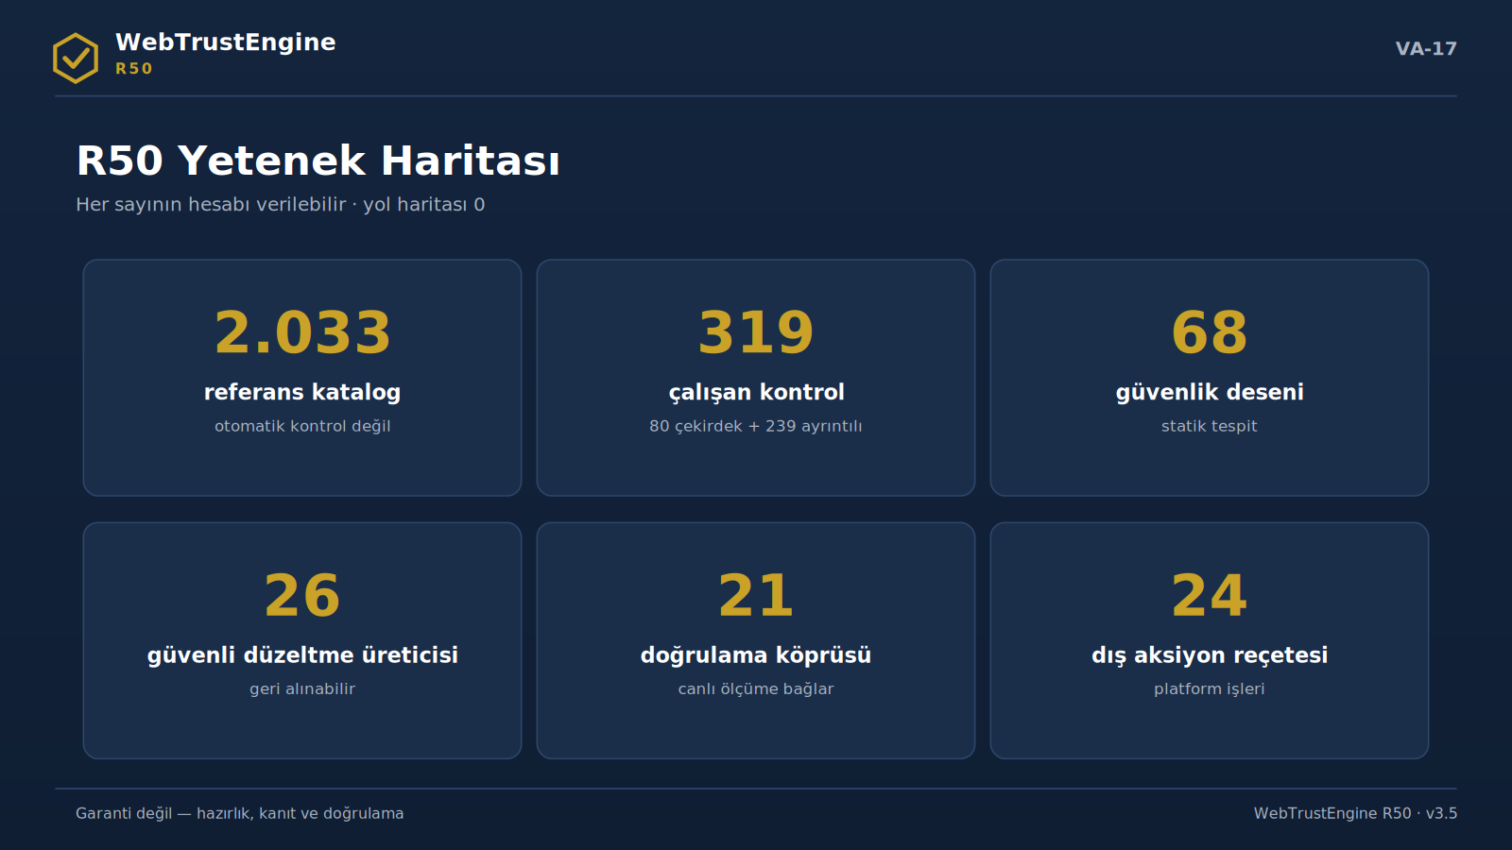
Görsel VA-17 — R50 yetenek haritası: altı çekirdek sayı ve sıfır açık yol haritası.
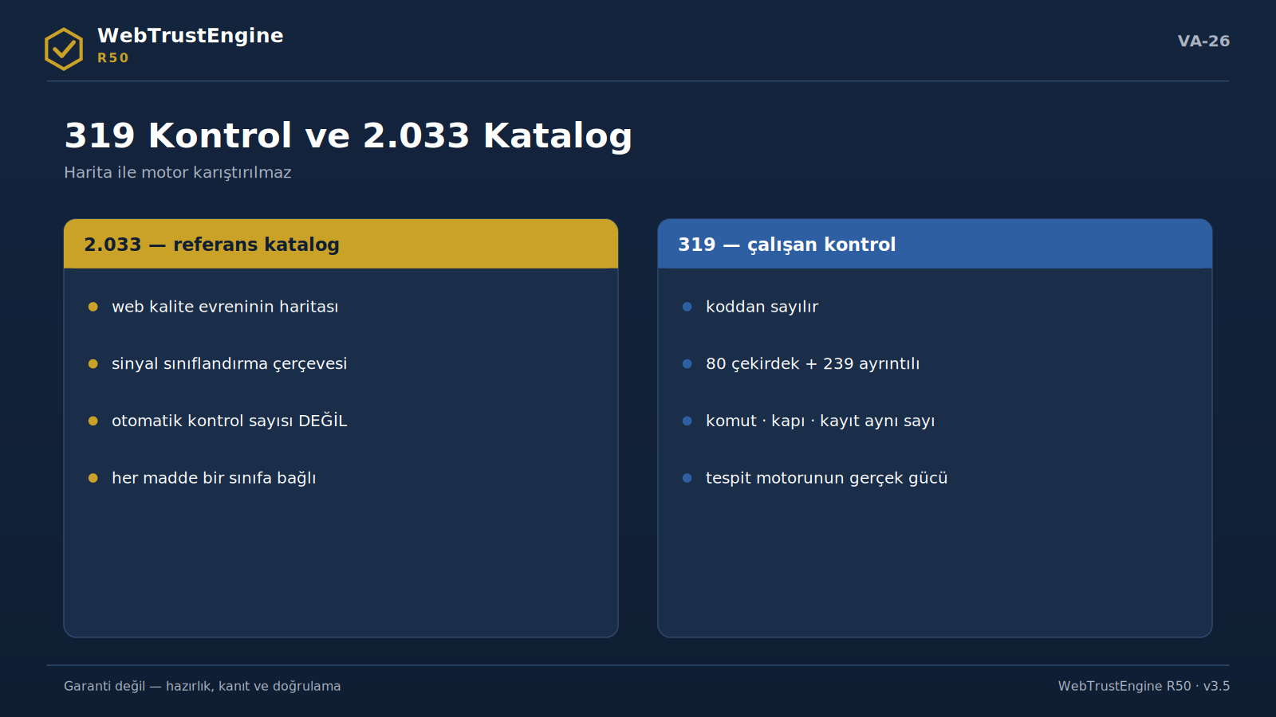
Görsel VA-26 — 319 ve 2.033 ayrımı: harita (katalog) ile motor (çalışan kontrol) karıştırılmaz.
Aşağıda her sayı üç soruyla açıklanır: ne demek, ne demek değildir ve kamuya açık dokümanda neden dikkatle anlatılmalı.
2.033 Reference Catalog Items
Ne demek? Dış araçların, standartların ve web kalite alanlarının raporlayabildiği sinyallerin sınıflandırma haritasıdır; motorun bulgularını ve sınırlarını yerleştirdiği referans evrenidir.
Ne demek değildir? Otomatik çalışan kontrol sayısı değildir; 'motor 2.033 kontrol yapar' cümlesi doğru bir okuma değildir ve hiçbir materyalde yer almaz.
Neden önemlidir? Kamuya açık metinde bu sayı şişirme iddiasına dönüşürse ürünün en güçlü yanı olan dürüstlük disiplini zedelenir; bu yüzden her geçtiği yerde referans-katalog olduğu belirtilir.

Ne demek? Motorun dosya ve kod üzerinde gerçekten çalıştırdığı tespit kontrollerinin toplamıdır (80 çekirdek + 239 ayrıntılı).
Ne demek değildir? Katalog satırı sayısı değildir; bir kontrol kataloğun birden çok satırını fonksiyonel olarak kapsayabilir.
Neden önemlidir? Pazarlama cümlesinde kullanılacak doğru 'çalışan kontrol' sayısı budur; başka bir sayı kullanmak ya eksik ya şişirilmiş olur.
80 çekirdek kontrol
Ne demek? Ana denetim çekirdeğidir: meta, kanonik, güvenlik başlığı hazırlığı, şema, erişilebilirlik ve teslimat hijyeninin temel tespitleri.
Ne demek değildir? Motorun tamamı değildir; ayrıntılı katman olmadan detay kapsam eksik kalır.
Neden önemlidir? CLI, kalite kapısı ve kayıt sistemi aynı çekirdek sayıyı verir (80); sayaç tutarlılığının kamuya açık kanıtıdır.
239 ayrıntılı kontrol
Ne demek? Çekirdeğin üzerine gelen genişletilmiş detay kontrolleridir: ARIA desenleri, şema tip alanları, sosyal önizleme ayrıntıları, statik performans işaretleri.
Ne demek değildir? Ayrı bir ürün değildir; çekirdekle birlikte tek çalışan katmanı oluşturur.
Neden önemlidir? Detay kapsamın nereden geldiğini açıklar; '319 nereden çıktı' sorusunun cevabıdır.
68 Security Patterns
Ne demek? Statik güvenlik ve risk desenleridir: secret tarama, ifşa dosyalar, istemci tarafı riskli desenler, sunucu tarafı SAST sınıflandırmaları, zararlı-kod işaretleri, zayıf kripto.
Ne demek değildir? Aktif zafiyet testi (DAST) değildir; canlı sömürü, port tarama veya payload içermez.
Neden önemlidir? Pentest algısı oluşmaması için bu katman her zaman 'statik güvenlik incelemesi' diliyle anlatılır.
26 Güvenli Düzeltme Generators
Ne demek? Düşük riskli ve geri alınabilir düzeltme üreticileridir; meta/OG/JSON-LD/sitemap/robots/başlık reçetesi gibi değişiklikleri çalışma kopyasında uygular.
Ne demek değildir? Siteyi yeniden inşa eden bir dönüştürücü değildir; riskli yapısal değişikliklere girmez.
Neden önemlidir? 'Motor siteyi bozar mı' endişesinin cevabı buradadır: her değişiklik geri alma manifestiyle geri alınabilir.
21 Canlı Doğrulama Köprüleri
Ne demek? Statik dosyadan kesin ölçülemeyen kontroller için gerçek araçlara açılan köprülerdir: PageSpeed, SSL Labs, SecurityHeaders, kontrast, yönlendirme zinciri.
Ne demek değildir? Motorun kendi uydurduğu ölçümler değildir; offline'da yalnız hangi aracın koşacağını söyler.
Neden önemlidir? 'Canlı skorları motor mu üretiyor' sorusunun dürüst cevabıdır: hayır, köprü kurar.
24 Dış Aksiyon Reçeteleri
Ne demek? Motorun dosya içinde yapamayacağı ama kaliteyi etkileyen adımların talimat setleridir: DNSSEC, SPF/DKIM/DMARC, Cloudflare, HSTS ön yükleme, Search Console.
Ne demek değildir? Motorun 'otomatik düzelttim' dediği işler değildir; uygulama sahibindedir.
Neden önemlidir? Barındırma/DNS/hesap sınırının net anlatımı, ürünün güven dilinin parçasıdır.
53 Araçlar + 6 Standards
Ne demek? Bulguların dayandığı referans zeminidir: SecurityHeaders, Observatory, SSL Labs, PageSpeed, Lighthouse, CrUX, Search Console, axe-çekirdek; OWASP, WCAG 2.2, Schema.org, Core Web Vitals, W3C, llms.txt.
Ne demek değildir? Motor bu araçların yerine geçmez; onların raporladığı sinyalleri sınıflandırır ve doğrulama için köprü kurar.
Neden önemlidir? Bağımsız doğrulama vurgusu, 'kendi kendini puanlayan araç' algısını engeller.
YOL HARİTASI = 0
Ne demek? Açıkta sınıflandırılmamış katalog maddesi kalmadığı anlamına gelir; her madde bir artefakta bağlıdır.
Ne demek değildir? 'Her şey otomatikleştirildi' demek değildir; bir kısmı canlı doğrulama, dış aksiyon, koşullu kural veya manuel doğrulamadadır.
Neden önemlidir? YOL HARİTASI=0'ın doğru anlatımı, ürünün en kolay yanlış anlaşılabilecek iddiasını güvenli hale getirir.
WebTrustEngine R50'de 2.033 sayısı otomatik çalışan kontrol sayısı değildir. Bu sayı, dış araçların, standartların ve web kalite alanlarının ürettiği sinyalleri sınıflandıran referans katalogtur. R50'nin güvenilirliği, bu sayıyı şişirme iddiasına dönüştürmemesinden gelir. Motorun çalışan tespit katmanı ayrıca 319 çalışan tespit kontrolü olarak tutulur.
4. Katalog Statü Modeli
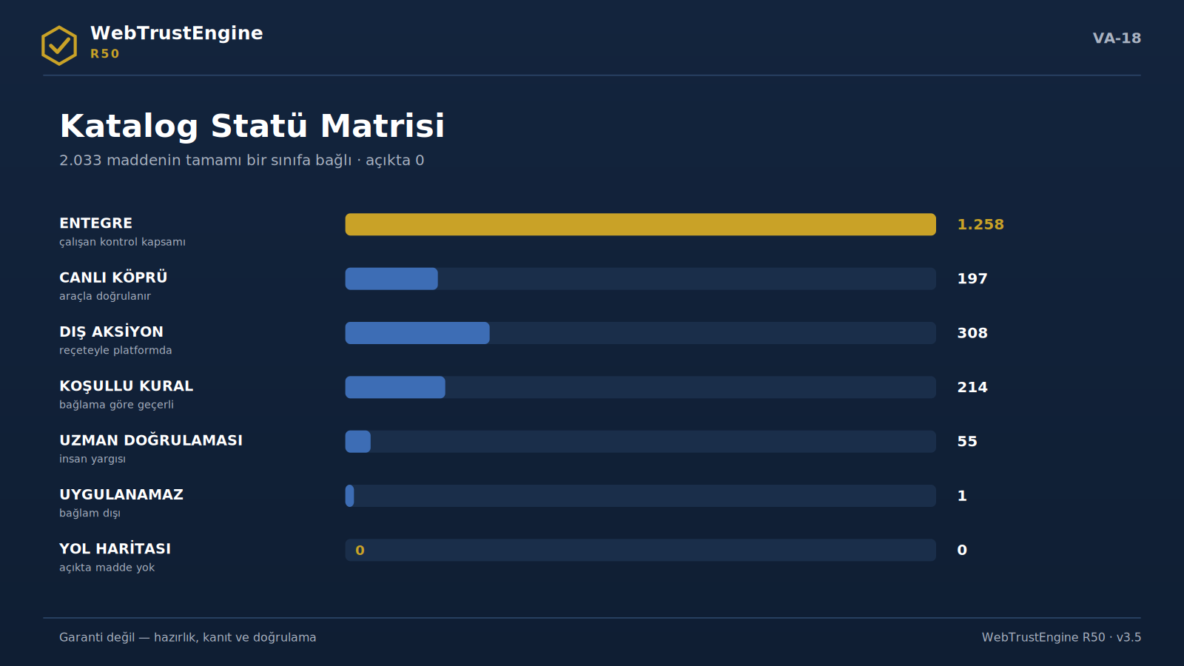
Görsel VA-18 — Katalog statü matrisi: 2.033 maddenin sınıf dağılımı ve sıfır açık madde.
Katalog durum modeli, R50'nin dürüstlük mimarisinin görünür halidir. Amaç, her sinyali 'yapıldı' ya da 'yapılacak' gibi iki kaba kutuya atmak değil; sinyalin doğasına uygun artefakt sınıfına bağlamaktır. Bir başlık politikası dosyada üretilebilir; bir TLS notu ancak canlıda ölçülür; bir DMARC kaydı ancak DNS panelinde açılır; bir kontrast kararı çoğu zaman insan gözü ister.
YOL HARİTASI=0 ifadesi bu modelde özel bir anlam taşır: her şey otomatikleştirildi demek değildir; her şey doğru artefakt sınıfına bağlandı demektir. Bu fark, kamuya açık iletişimde özellikle korunur; çünkü 'sıfır açık madde' cümlesi yanlış okunduğunda şişirme iddiasına dönüşebilir.
Aşağıdaki tablo, 2.033 maddelik kataloğun R50'deki dağılımını, her statünün kamuya açık anlamını ve tipik örneklerini birlikte verir.
Statü | Sayı | Kamuya açık anlamı | Örnek
ENTEGRE | 1.258 | Fonksiyonel olarak çalışan kontrol/düzeltme mantığına bağlanmış sinyal | title/meta/canonical/schema
CANLI-KÖPRÜ | 197 | Canlı araç veya canlı doğrulama doğrulaması gerektirir | PageSpeed, SSL Labs, Observatory
DIŞ-AKSİYON | 308 | Barındırma/DNS/CDN/panel aksiyonu gerekir | DMARC, DNSSEC, Cloudflare
KOŞULLU-KURAL | 214 | Sayfa tipi/sektör varsa geçerlidir | Product, Event, FAQ schema
UZMAN-DOĞRULAMASI | 55 | İnsan/uzman doğrulaması gerekir | bazı WCAG, hukuki iddia, görsel bağlam
UYGULANAMAZ | 1 | Statik site bağlamında uygulanmaz | özel durum
YOL HARİTASI | 0 | Açıkta sınıflandırılmamış kalem yok | —

YOL HARİTASI=0 Her şey otomatikleştirildi demek değildir; her şey doğru artefakt sınıfına bağlandı demektir.

5. 10 Alanlı Skor Modeli
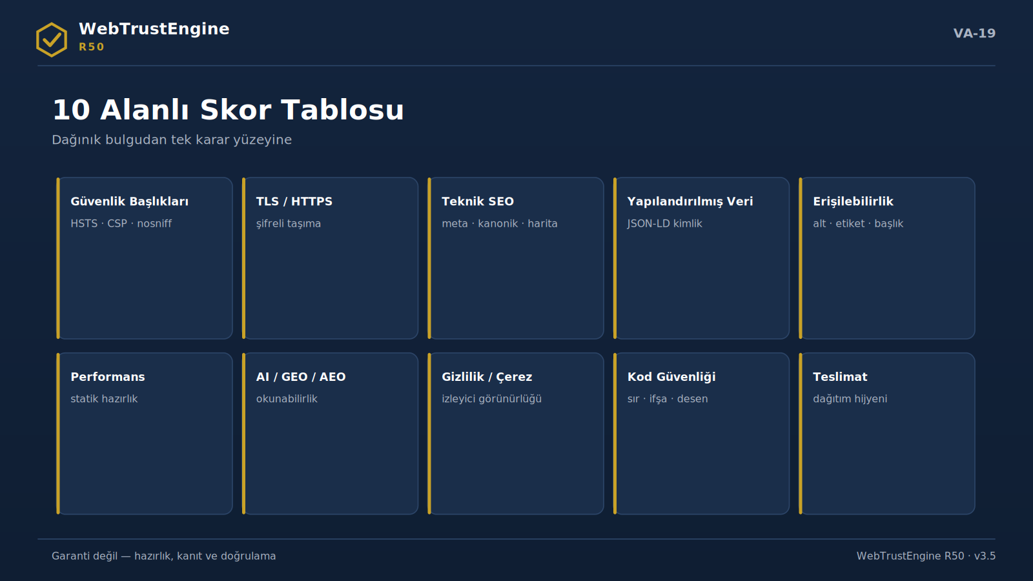
Görsel VA-19 — 10 alanlı skor tablosu: güvenlikten teslimata tüm karar yüzeyi.
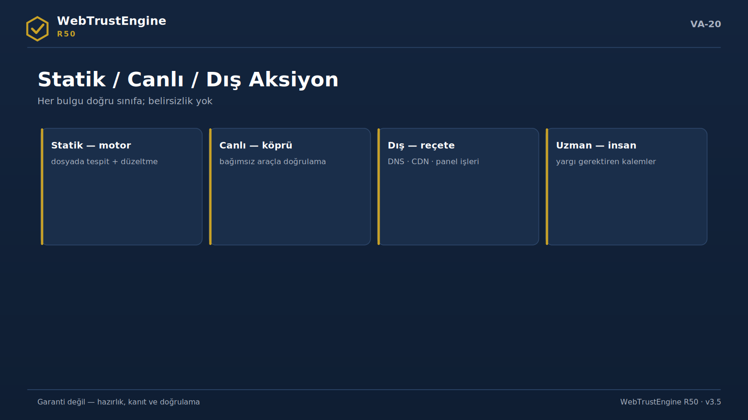
Görsel VA-20 — Dört sınıf ayrımı: statik, canlı, dış aksiyon ve uzman doğrulaması.
Her alan aynı yedili şablonla anlatılır: amaç, tipik sorunlar, motorun kontrolü, düzeltebildiği, canlı doğrulama, örnek çıktı ve yönetici anlamı.
Güvenlik Başlıkları
Security Headers alanı, modern tarayıcıların web sayfasını hangi güvenlik sınırları içinde çalıştıracağını belirleyen politika katmanını inceler. Bu alan yalnız 'başlık var mı?' kontrolü değildir; HSTS, CSP, X-Frame-Options, X-Content-Type-Options, Referrer-Policy ve Permissions-Policy gibi başlıkların hedef site tipine uygun biçimde ele alınmasını gerektirir.
Tipik sorunlar:
▸ Başlıklar hiç yok ya da varsayılan sunucu değerlerinde
▸ CSP inline kodla çelişip sayfayı kırıyor
▸ HSTS var ama süre/kapsam yanlış
▸ Çift CSP (sunucu + dosya) kesişip politikayı daraltıyor
Motor ne kontrol eder? Motor; başlıkların varlığını, değer kalitesini, site-içi çelişkileri (inline kod ↔ strict CSP) ve mevcut sunucu politikasıyla çakışma riskini statik olarak sınıflandırır.
Neyi düzeltebilir? Desteklenen ortamlarda (.htaccess) güvenli başlangıç başlık seti üretir; sitenin kendi CSP'si varsa çift-politika eklemez; öneriyi reçeteye çevirir.
Canlı doğrulama: Başlıkların canlıda gerçekten uygulanıp uygulanmadığı barındırma davranışına bağlıdır; SecurityHeaders ve Mozilla Observatory ile dağıtım sonrası doğrulanır.
Örnek gösterge | Önce | Sonra
 | 3/9 | 9/9
 | var / present | yok / none
HSTS | yok / none | max-age + subdomains

Motor ne yapar?: Motor; başlıkların varlığını, değer kalitesini, site-içi çelişkileri (inline kod ↔ strict CSP) ve mevcut sunucu politikasıyla çakışma riskini statik olarak sınıflandırır.
Ne yapmaz?: Başlıkların canlıda gerçekten uygulanıp uygulanmadığı barındırma davranışına bağlıdır; SecurityHeaders ve Mozilla Observatory ile dağıtım sonrası doğrulanır.
Çıktı nedir?: Desteklenen ortamlarda (.htaccess) güvenli başlangıç başlık seti üretir; sitenin kendi CSP'si varsa çift-politika eklemez; öneriyi reçeteye çevirir.
Web sitesine nasıl taşınır?: Site kopyasında 'güvenlik başlığı hazırlığı + dağıtım sonrası bağımsız doğrulama' çift cümlesiyle taşınır.
Yönetici için anlamı: Bu alan, 'sitemiz tarayıcıya ne vaat ediyor' sorusunun cevabıdır; düşük skor, görünmeyen ama ölçülebilir bir kurumsal risktir.

TLS / HTTPS Hazırlığı
Bu alan, sitenin şifreli ve güvenli aktarım için hazır olup olmadığını inceler: HTTPS'e zorlama, HSTS politikası, karışık içerik ve sertifika hazırlığı tek çerçevede değerlendirilir.
Tipik sorunlar:
▸ HTTP sürümü hâlâ erişilebilir
▸ Sayfa içinde http:// kaynaklar (mixed content)
▸ HSTS yok ya da ön yüklemeye hazır değil
▸ Form action http üzerinden gidiyor
Motor ne kontrol eder? Motor; yönlendirme kurgusunu, sayfa içi http:// referanslarını, form hedeflerini ve HSTS işaretlerini statik olarak tespit eder.
Neyi düzeltebilir? HTTPS yönlendirme + HSTS için .htaccess reçetesi üretir; karışık içerik satırlarını dosya/satır düzeyinde işaretler.
Canlı doğrulama: Sertifika zinciri, protokol sürümleri ve OCSP stapling SSL Labs ile canlıda notlanır; HSTS ön yükleme başvurusu dış aksiyondur.
Örnek gösterge | Önce | Sonra
Mixed content | 14 satır / lines | 0
HTTPS zorlama / enforcement | kısmi / partial | tam / full
HSTS | yok / none

Motor ne yapar?: Motor; yönlendirme kurgusunu, sayfa içi http:// referanslarını, form hedeflerini ve HSTS işaretlerini statik olarak tespit eder.
Ne yapmaz?: Sertifika zinciri, protokol sürümleri ve OCSP stapling SSL Labs ile canlıda notlanır; HSTS ön yükleme başvurusu dış aksiyondur.
Çıktı nedir?: HTTPS yönlendirme + HSTS için .htaccess reçetesi üretir; karışık içerik satırlarını dosya/satır düzeyinde işaretler.
Web sitesine nasıl taşınır?: 'Şifreli aktarım hazırlığı; canlı not dağıtım sonrası bağımsız araçla' cümlesiyle taşınır.
Yönetici için anlamı: Tarayıcıların 'güvenli değil' uyarısı marka güvenine doğrudan dokunur; bu alan o uyarının önlenme hazırlığıdır.
Teknik ekip için anlamı: TLS notu sunucu tarafında belirlenir; motor hazırlık üretir, notu SSL Labs verir.
Teknik SEO
Teknik SEO alanı, arama motorlarının siteyi doğru tarayıp indekslemesi için gereken teknik temeli inceler: başlık/meta, kanonik, hreflang, robots, sitemap, başlık hiyerarşisi ve URL tutarlılığı.
Tipik sorunlar:
▸ Eksik/yinelenen title ve description
▸ Kanonik yok ya da kendi kendine çelişkili
▸ Sitemap ile gerçek sayfa seti uyuşmuyor
▸ H1 birden fazla ya da hiç yok
Motor ne kontrol eder? Motor; sayfa-başı meta kalitesini, kanonik/hreflang tutarlılığını, robots-sitemap ilişkisini ve başlık yapısını statik olarak denetler.
Neyi düzeltebilir? Eksik meta/kanonik tamamlama, sitemap/robots üretimi ve başlık yapısı düzeltmeleri Güvenli Düzeltme ile çalışma kopyasında yapılır.
Canlı doğrulama: Kırık dış bağlantı, yönlendirme zinciri ve gerçek indekslenme tam site taraması ister; Search Console ile doğrulanır.
Örnek gösterge | Önce | Sonra
Meta kapsamı / coverage | %61 | %100
Kanonik / canonical | 12 eksik / missing | 0
Sitemap | eski / stale | güncel / current

Motor ne yapar?: Motor; sayfa-başı meta kalitesini, kanonik/hreflang tutarlılığını, robots-sitemap ilişkisini ve başlık yapısını statik olarak denetler.
Ne yapmaz?: Kırık dış bağlantı, yönlendirme zinciri ve gerçek indekslenme tam site taraması ister; Search Console ile doğrulanır.
Çıktı nedir?: Eksik meta/kanonik tamamlama, sitemap/robots üretimi ve başlık yapısı düzeltmeleri Güvenli Düzeltme ile çalışma kopyasında yapılır.
Web sitesine nasıl taşınır?: 'Teknik SEO hazırlığı — sıralama garantisi değil' ikilisiyle taşınır.
Yönetici için anlamı: Bu alan 'bulunabilirlik altyapısı'dır; içerik yatırımının boşa gitmemesinin ön şartıdır.
Teknik ekip için anlamı: Sıralama vaadi yoktur; taranabilirlik ve tutarlılık vardır.
Yapılandırılmış Veri
Bu alan, içeriğin makineler tarafından anlaşılmasını sağlayan JSON-LD katmanını inceler: doğru tip seçimi, zorunlu alanlar ve varlık (varlık) tutarlılığı.
Tipik sorunlar:
▸ Şema hiç yok ya da yalnız ana sayfada
▸ Zorunlu alanlar eksik (name/provider/startDate)
▸ Sayfa tipiyle uyumsuz şema (her sayfada Product gibi)
▸ Kimlik sinyalleri (sameAs) kopuk
Motor ne kontrol eder? Motor; JSON-LD bloklarını ayrıştırır, Organization/WebSite/WebPage/Service/FAQPage/BreadcrumbList tiplerinde eksik zorunlu alanları ve tip-uyumsuzluğunu sınıflandırır.
Neyi düzeltebilir? Temel şema bloklarını üretir, eksik alan uyarılarını dosya düzeyinde verir; Product/Event gibi sektörel tipler koşullu kural olarak ayrılır.
Canlı doğrulama: Zengin sonuç uygunluğu Rich Results Test ile canlıda doğrulanır; yanlış şema zengin sonucu bozabilir.
Örnek gösterge | Önce | Sonra
 | %18 | %100
 | 23 | 0
sameAs | yok / none | tam / complete

Motor ne yapar?: Motor; JSON-LD bloklarını ayrıştırır, Organization/WebSite/WebPage/Service/FAQPage/BreadcrumbList tiplerinde eksik zorunlu alanları ve tip-uyumsuzluğunu sınıflandırır.
Ne yapmaz?: Zengin sonuç uygunluğu Rich Results Test ile canlıda doğrulanır; yanlış şema zengin sonucu bozabilir.
Çıktı nedir?: Temel şema bloklarını üretir, eksik alan uyarılarını dosya düzeyinde verir; Product/Event gibi sektörel tipler koşullu kural olarak ayrılır.
Web sitesine nasıl taşınır?: 'Varlık netlik + doğru tip + zengin sonuç doğrulaması' üçlüsüyle taşınır.
Yönetici için anlamı: Yapılandırılmış veri, markanın makine dünyasındaki kimlik kartıdır; eksikse marka 'anonim' okunur.
Teknik ekip için anlamı: Şema doğruluğu içerikle senkron ister; koşullu kurallar sayfa tipine bağlanır.
Erişilebilirlik
Erişilebilirlik alanı, sitenin engelli kullanıcılar ve yardımcı teknolojiler için kullanılabilirlik hazırlığını inceler; statik tespit ile insan değerlendirmesini bilinçli olarak ayırır.
Tipik sorunlar:
▸ Alt metinler boş ya da anlamsız
▸ Form alanları etiketsiz
▸ Başlık sırası atlıyor (H1→H3)
▸ Landmark/skip-link yok
Motor ne kontrol eder? Motor; alt/label/ARIA kullanımını, landmark ve başlık yapısını, dil özniteliğini ve tablo semantiğini statik olarak tespit eder.
Neyi düzeltebilir? Eksik alt/label işaretleme, landmark/başlık düzeltmeleri ve dil özniteliği Güvenli Düzeltme kapsamındadır.
Canlı doğrulama: Kontrast oranı, odak görünürlüğü, anlamlı sıra ve medya betimleme render/insan değerlendirmesi ister; manuel doğrulamaya yönlendirilir. WCAG tam uyum garantisi verilmez.
Örnek gösterge | Önce | Sonra
 | %64 | %100
Etiketsiz form alanları | 9 | 0
Landmark | kısmi / partial | tam / complete

Motor ne yapar?: Motor; alt/label/ARIA kullanımını, landmark ve başlık yapısını, dil özniteliğini ve tablo semantiğini statik olarak tespit eder.
Ne yapmaz?: Kontrast oranı, odak görünürlüğü, anlamlı sıra ve medya betimleme render/insan değerlendirmesi ister; manuel doğrulamaya yönlendirilir. WCAG tam uyum garantisi verilmez.
Çıktı nedir?: Eksik alt/label işaretleme, landmark/başlık düzeltmeleri ve dil özniteliği Güvenli Düzeltme kapsamındadır.
Web sitesine nasıl taşınır?: 'Statik hazırlık + manuel doğrulama' ayrımı site metnine aynen taşınır.
Yönetici için anlamı: Erişilebilirlik hem kapsayıcılık hem yasal risk alanıdır; hazırlık skoru ikisini de görünür kılar.
Teknik ekip için anlamı: Otomatik geçer not verilmeyen kalemler zayıflık değil, dürüstlük katmanıdır.
Performans Hazırlığı
Bu alan, sayfanın hızlı yüklenmeye hazır olup olmadığını statik göstergelerle inceler; saha ölçümünü bilinçli olarak dışarıda tutar.
Tipik sorunlar:
▸ Render-blocking script/CSS
▸ Boyutsuz görseller (CLS riski)
▸ Sıkıştırma/cache başlığı hazırlığı yok
▸ Dev, optimize edilmemiş görseller
Motor ne kontrol eder? Motor; render-blocking desenlerini, görsel boyut/lazy sinyallerini, minify hazırlığını ve cache/compression işaretlerini statik olarak sınıflandırır.
Neyi düzeltebilir? Harici script'lere defer, görsel boyut/lazy önerileri, .htaccess sıkıştırma/cache reçetesi Güvenli Düzeltme çıktısıdır.
Canlı doğrulama: Gerçek Core Web Vitals (LCP/INP/CLS) PageSpeed/CrUX ile canlıda ölçülür; motor saha verisi üretmez; CDN ayarı dış aksiyondur.
Örnek gösterge | Önce | Sonra
Render-blocking | 7 | 0
 | 31 | 0
 | yok / none | hazır / ready

Motor ne yapar?: Motor; render-blocking desenlerini, görsel boyut/lazy sinyallerini, minify hazırlığını ve cache/compression işaretlerini statik olarak sınıflandırır.
Ne yapmaz?: Gerçek Core Web Vitals (LCP/INP/CLS) PageSpeed/CrUX ile canlıda ölçülür; motor saha verisi üretmez; CDN ayarı dış aksiyondur.
Çıktı nedir?: Harici script'lere defer, görsel boyut/lazy önerileri, .htaccess sıkıştırma/cache reçetesi Güvenli Düzeltme çıktısıdır.
Web sitesine nasıl taşınır?: 'Statik performans hazırlığı — CWV saha ölçümü değil' cümlesiyle taşınır.
Yönetici için anlamı: Hız, dönüşümün sessiz ortağıdır; hazırlık skoru 'canlıda neden yavaşız' sorusunun ilk yarısını kapatır.
Teknik ekip için anlamı: Lab/saha farkı korunur: motor hazırlık, PageSpeed ölçüm.
AI / GEO / AEO Hazırlığı
Bu alan, içeriğin yapay zekâ sistemleri, arama ve yanıt motorları tarafından doğru okunabilirliğini hazırlar: kimlik netliği, kaynaklanabilir metin ve makine yönergeleri.
Tipik sorunlar:
▸ Kim/ne/nerede belirsiz (varlık zayıf)
▸ llms.txt ve AI yönergeleri yok
▸ SSS yanıt-hazır değil
▸ Çok dilli sayfalar tutarsız
Motor ne kontrol eder? Motor; varlık sinyallerini, llms.txt/AI-crawler yönergelerini, semantik yapıyı, yazar/tarih işaretlerini ve SSS hazırlığını değerlendirir.
Neyi düzeltebilir? llms.txt önerisi, kimlik/servis netliği için yapı ve yanıt-hazır SSS işaretlemesi üretir.
Canlı doğrulama: AI tarafından önerilme/atıf garanti edilmez; okunabilirlik hazırlığı üretilir ve bu sınır her metinde açık yazılır.
Örnek gösterge | Önce | Sonra
llms.txt | yok / none | hazır / ready
Varlık netliği / netlik | zayıf / weak | güçlü / strong
 | yok / none | işaretli / marked

Motor ne yapar?: Motor; varlık sinyallerini, llms.txt/AI-crawler yönergelerini, semantik yapıyı, yazar/tarih işaretlerini ve SSS hazırlığını değerlendirir.
Ne yapmaz?: AI tarafından önerilme/atıf garanti edilmez; okunabilirlik hazırlığı üretilir ve bu sınır her metinde açık yazılır.
Çıktı nedir?: llms.txt önerisi, kimlik/servis netliği için yapı ve yanıt-hazır SSS işaretlemesi üretir.
Web sitesine nasıl taşınır?: 'AI-okunabilirlik hazırlığı — atıf garantisi yok' ikilisiyle taşınır.
Yönetici için anlamı: Yanıt motorları çağında görünürlük, yalnız arama sonucu değil 'cevap içinde geçme' meselesidir; bu alan o hazırlığı kurar.
Teknik ekip için anlamı: Atıf vaadi yasak; hazırlık sinyalleri ölçülebilir ve denetlenebilirdir.
Gizlilik / Çerez
Bu alan, izleyici görünürlüğü ve çerez hijyeni üzerinden gizlilik hazırlığını inceler; hukuki uygunluk kararını bilinçli olarak insan katmanına bırakır.
Tipik sorunlar:
▸ Onaydan önce izleme işaretleri
▸ Çerez bayrakları eksik (Secure/HttpOnly/SameSite)
▸ Gizlilik/çerez politikası bağlantısız
▸ Üçüncü-taraf izleyiciler görünmez
Motor ne kontrol eder? Motor; izleyici görünürlüğünü, çerez bayraklarını, onay-öncesi izleme işaretlerini ve politika bağlantılarını tespit eder (Blacklight/Cookiebot yaklaşımına paralel statik sinyaller).
Neyi düzeltebilir? Çerez bayrağı uyarıları ve politika-bağlantı önerileri üretir.
Canlı doğrulama: KVKK/GDPR uygunluğu hukuki danışmanlık ister; motor garanti vermez, manuel doğrulamaya yönlendirir.
Örnek gösterge | Önce | Sonra
Onay-öncesi izleme / (pre-consent) | var / present | işaretli / flagged
 | eksik / missing | reçete / recipe
 | yok / none | var / present

Motor ne yapar?: Motor; izleyici görünürlüğünü, çerez bayraklarını, onay-öncesi izleme işaretlerini ve politika bağlantılarını tespit eder (Blacklight/Cookiebot yaklaşımına paralel statik sinyaller).
Ne yapmaz?: KVKK/GDPR uygunluğu hukuki danışmanlık ister; motor garanti vermez, manuel doğrulamaya yönlendirir.
Çıktı nedir?: Çerez bayrağı uyarıları ve politika-bağlantı önerileri üretir.
Web sitesine nasıl taşınır?: 'İzleyici görünürlüğü ve çerez hazırlığı — hukuki danışmanlık değildir' cümlesiyle taşınır.
Yönetici için anlamı: Gizlilik artık itibar meselesidir; görünürlük olmadan yönetilemez.
Teknik ekip için anlamı: 'Uyum garantisi' dili yasak; 'görünürlük + hazırlık + hukuki onay' zinciri doğru dildir.
Kod / Statik Güvenlik
Bu alan, kaynak ve konfigürasyon üzerinde statik güvenlik incelemesini yürütür; aktif test sınırını en baştan netleştirir.
Tipik sorunlar:
▸ Gömülü sırlar (anahtar/parola) repo içinde
▸ İfşa dosyalar (.env, yedekler, .git)
▸ Riskli JS desenleri (eval, document.write)
▸ Zayıf kripto işaretleri (MD5/SHA1)
Motor ne kontrol eder? Motor; secret tarama, ifşa dosya kontrolleri, istemci tarafı risk desenleri, sunucu tarafı SAST sınıflandırmaları (SQLi/komut/traversal/deser/SSRF/XXE), zararlı-kod işaretleri ve zayıf kriptoyu statik olarak tespit eder; bulguları OWASP ile ilişkilendirir.
Neyi düzeltebilir? Riskli desen uyarıları, ifşa dosya işaretleri ve güvenlik başlığı reçetesi üretir; sömürü kodu asla üretmez.
Canlı doğrulama: Aktif sömürü, port tarama, auth-bypass ve canlı payload ayrı yetkili güvenlik kapsamına aittir; bu alan pentest değildir.
Örnek gösterge | Önce | Sonra
Gömülü sır / secrets | 2 | 0
 | 5 | 0
OWASP eşleme / mapping | yok / none | raporlu / reported

Motor ne yapar?: Motor; secret tarama, ifşa dosya kontrolleri, istemci tarafı risk desenleri, sunucu tarafı SAST sınıflandırmaları (SQLi/komut/traversal/deser/SSRF/XXE), zararlı-kod işaretleri ve zayıf kriptoyu statik olarak tespit eder; bulguları OWASP ile ilişkilendirir.
Ne yapmaz?: Aktif sömürü, port tarama, auth-bypass ve canlı payload ayrı yetkili güvenlik kapsamına aittir; bu alan pentest değildir.
Çıktı nedir?: Riskli desen uyarıları, ifşa dosya işaretleri ve güvenlik başlığı reçetesi üretir; sömürü kodu asla üretmez.
Web sitesine nasıl taşınır?: 'Statik güvenlik incelemesi — pentest değildir' çifti site metnine aynen girer.
Yönetici için anlamı: Bu alan 'bilmediğimiz riskler repo'da mı' sorusunu görünür kılar; sessiz riskin panosudur.
Teknik ekip için anlamı: SAST↔DAST ayrımı yazılıdır; yetki olmadan aktif davranış yoktur.
Teslimat / Dağıtım
Bu alan, sitenin doğru ve tutarlı yayınlanma hijyenini inceler: favicon/manifest, 404, sosyal önizleme, sitemap/robots tutarlılığı ve dosya yapısı.
Tipik sorunlar:
▸ Favicon/manifest eksik ya da tutarsız
▸ OG/Twitter kartları yarım
▸ 404 sayfası yok
▸ robots ile sitemap çelişiyor
Motor ne kontrol eder? Motor; ikon/manifest setini, sosyal önizleme alanlarını, 404 varlığını ve robots-sitemap ilişkisini denetler.
Neyi düzeltebilir? Favicon/manifest tamamlanması, OG/Twitter alan üretimi ve robots/sitemap düzeltmeleri Güvenli Düzeltme kapsamındadır.
Canlı doğrulama: Canlı yönlendirme, başlık ve önizleme etkisi dağıtım sonrası doğrulanır; sosyal önizleme önbelleği hata ayıklayıcı ile tazelenir.
Örnek gösterge | Önce | Sonra
 | 3 parça / pcs | 10 parça / pcs
 | %40 | %100
404 | yok / none

Motor ne yapar?: Motor; ikon/manifest setini, sosyal önizleme alanlarını, 404 varlığını ve robots-sitemap ilişkisini denetler.
Ne yapmaz?: Canlı yönlendirme, başlık ve önizleme etkisi dağıtım sonrası doğrulanır; sosyal önizleme önbelleği hata ayıklayıcı ile tazelenir.
Çıktı nedir?: Favicon/manifest tamamlanması, OG/Twitter alan üretimi ve robots/sitemap düzeltmeleri Güvenli Düzeltme kapsamındadır.
Web sitesine nasıl taşınır?: 'Yayın hijyeni + Dağıt-Doğrula' bağıyla taşınır.
Yönetici için anlamı: Teslimat hijyeni, markanın paylaşıldığı her yerde nasıl göründüğünün altyapısıdır.
Teknik ekip için anlamı: Önizleme cache'leri yanıltıcıdır; canlı doğrulama adımı atlanmaz.
6. İnceleme Modu — Derin Bakış
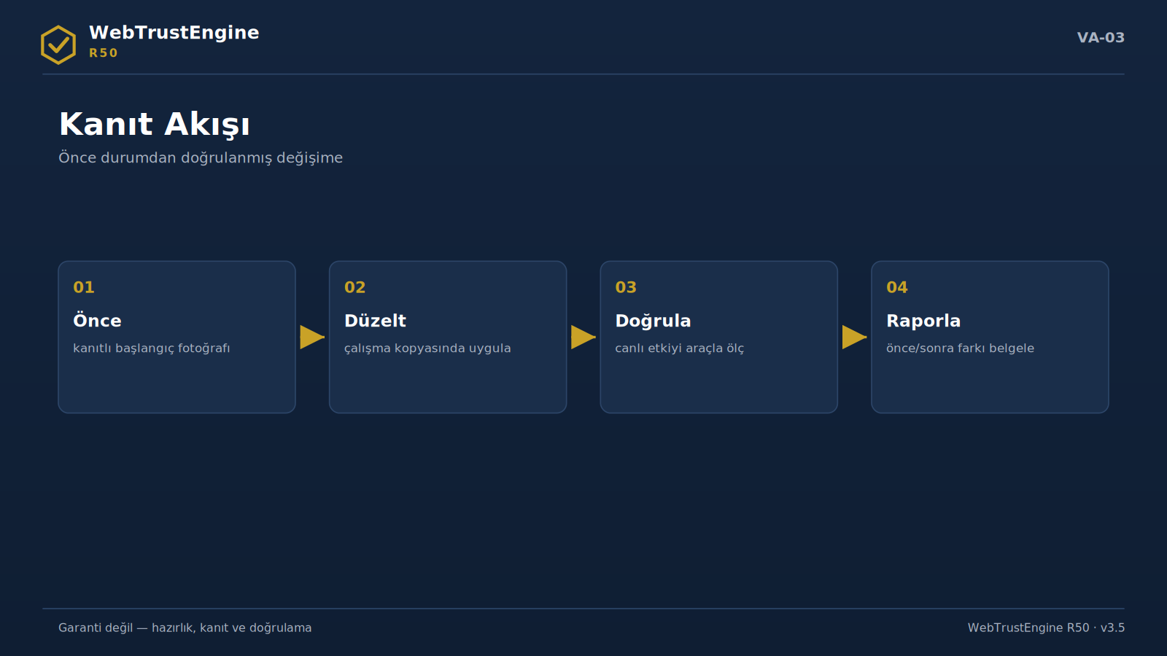
Görsel VA-03 — Kanıt akışı: önce, düzelt, doğrula, raporla.
İnceleme, WebTrustEngine'in dosya değiştirmeyen karar yüzeyidir. Üç girdi tipini destekler: ZIP paketi, lokal klasör ve — sahiplik/yetki doğrulamasıyla — canlı URL. ZIP incelemesi, teslim edilen paketin bütünlüğünü ve içerik hijyenini görmek için idealdir; lokal klasör, geliştirme aşamasındaki bir kopya üzerinde hızlı iterasyon sağlar; canlı URL incelemesi ise gerçek yanıt başlıklarını ve yayın davranışını okur ama yalnız yetkiyle yapılır.
Hangisinin seçileceği sorunun kendisine bağlıdır: 'ajans bize ne teslim etti' sorusu ZIP ister; 'yayına almadan önce neredeyiz' sorusu lokal klasör ister; 'canlıda gerçekten ne dönüyor' sorusu canlı URL ister. Üç modda da İnceleme hiçbir dosyayı değiştirmez; yalnız okur, sınıflandırır ve raporlar.
Karar yüzeyi şu sorulara cevap verecek şekilde kurulur: Nerede risk var? Hangi alanlar yüksek skorda? Hangi bulgular dosya düzeltmesiyle kapanabilir? Hangi bulgular dış platform gerektirir? Hangi alanlar canlı doğrulama ister? Hangi karar için insan onayı gerekir? Bu altı soru, yöneticinin tek ekranda görmek istediği şeydir.
İnceleme çıktı dosyaları; 10 alanlı skor tablosu, bulgu listesi (alan/önem/dosya), katalog-sınıf dağılımı ve önerilen sonraki adım (SafeFix kapsamı + dış aksiyon listesi) içerir. Risk seviyesi, bulgu yoğunluğu ve önem dağılımından türetilir; tek bir 'geçti/kaldı' damgası bilinçli olarak yoktur, çünkü karar bağlama aittir.
▸ ZIP: teslim denetimi
▸ Lokal klasör: yayın öncesi iterasyon
▸ Canlı URL: yalnız yetkiyle
▸ Dosya değişmez; karar yüzeyi oluşur
Motor ne yapar?: Girdi tipine göre okur, sınıflandırır, skorlar.
Ne yapmaz?: Dosya değiştirmez; canlıya yetkisiz bağlanmaz.
Çıktı nedir?: Skor tablosu + bulgu listesi + sınıf dağılımı + önerilen adım.
Web sitesine nasıl taşınır?: 'İnceleme Başlat' aksiyon çağrısı'sı ve üç girdi tipinin kısa anlatımı Home/İnceleme sayfasına.
Yönetici için anlamı: Tek ekranda risk-karar haritası.
Teknik ekip için anlamı: Başlangıç ölçümü'ı üretir; sonraki tüm karşılaştırmaların referansıdır.
7. Güvenli Düzeltme Modu — Derin Bakış
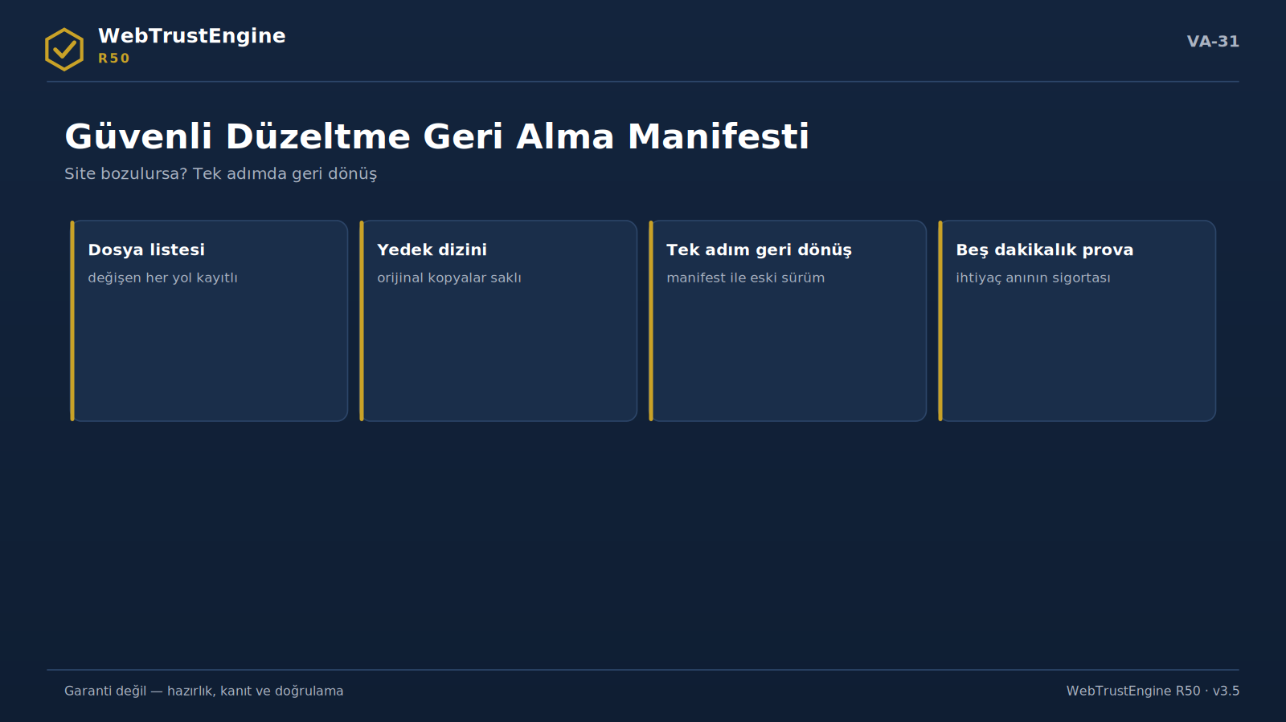
Görsel VA-31 — Geri alma manifesti: dosya listesi, yedek, tek adım dönüş ve prova.
Güvenli Düzeltme'in felsefesi yeniden yapmak değil, güvenli iyileştirmektir. Mevcut site bir değerdir: içerik, yapı, bağlantı geçmişi. Güvenli Düzeltme bu değeri korur ve yalnız düşük riskli, geri alınabilir değişiklikleri çalışma kopyasında uygular. 'Düşük risk' burada ölçülebilir bir kavramdır: değişiklik ya bir meta katmanına dokunur (title/description/OG/Twitter/JSON-LD), ya teslimat hijyenine (sitemap/robots/llms.txt/favicon), ya da davranışı değiştirmeyen güvenlik hazırlığına (.htaccess başlık reçetesi).
Her Güvenli Düzeltme koşusu üç kanıt üretir: değişen dosya listesi, geri alma manifesti ve önce/sonra iç hazırlık skoru. Geri alma manifesti; yedek dizinini, değiştirilen ve yeni oluşturulan dosyaları içerir — tek adımda tam geri dönüş mümkündür. Bu, 'motor siteyi bozarsa' endişesinin mühendislik cevabıdır.
Kapsam örnekleri: eksik meta/kanonik tamamlanır; OG/Twitter alanları üretilir; temel JSON-LD blokları eklenir; sitemap/robots/llms.txt oluşturulur ya da düzeltilir; güvenlik başlıkları .htaccess reçetesiyle hazırlanır; render-blocking harici script'lere defer verilir; boyutsuz görseller işaretlenir. Güvenlik sınırı korunur: Güvenli Düzeltme hiçbir zaman inline-onload gibi CSP kıran teknikler eklemez ve sitenin kendi CSP'si varsa çift politika üretmez.
Güvenli Düzeltme'in yapılmayacağı durumlar da tanımlıdır: kaynağı belirsiz üçüncü-taraf tema dosyalarında toplu değişiklik, içerik anlamını değiştirecek metin müdahalesi, sunucu davranışına bağımlı riskli yeniden yazımlar ve müşteri onayı gerektiren marka/dil değişiklikleri. Bu kalemler ya insan onayına ya da dış aksiyona ayrılır.
Güvenli Düzeltme bir canlı production onayı değildir. Çıktı paketi upload edilmeli, cache temizlenmeli ve etkisi Dağıt-Doğrula ile bağımsız araçlarda teyit edilmelidir.
▸ düzeltilmiş ZIP
▸ değişen dosyalar list
▸ geri alma manifesti
▸ önce/sonra iç skor
▸ dış aksiyon list
▸ dağıtım verification kontrol listesi
Motor ne yapar?: Düşük riskli, geri alınabilir düzeltmeleri çalışma kopyasında uygular.
Ne yapmaz?: Yeniden inşa etmez; onay gerektiren içeriğe dokunmaz; canlı onay vermez.
Çıktı nedir?: düzeltilmiş ZIP + değişen dosya + geri alma + önce/sonra skor.
Web sitesine nasıl taşınır?: Güvenli Düzeltme sayfasına 'düzelt-ama-geri-alınabilir' vaadi ve kanıt listesi.
Yönetici için anlamı: Riskin kontrollü kapatılması; geri dönüş güvencesi.
Teknik ekip için anlamı: Her değişiklik izlenebilir; fark + manifest disiplinli teslim sağlar.
8. Üretim Modu — Derin Bakış
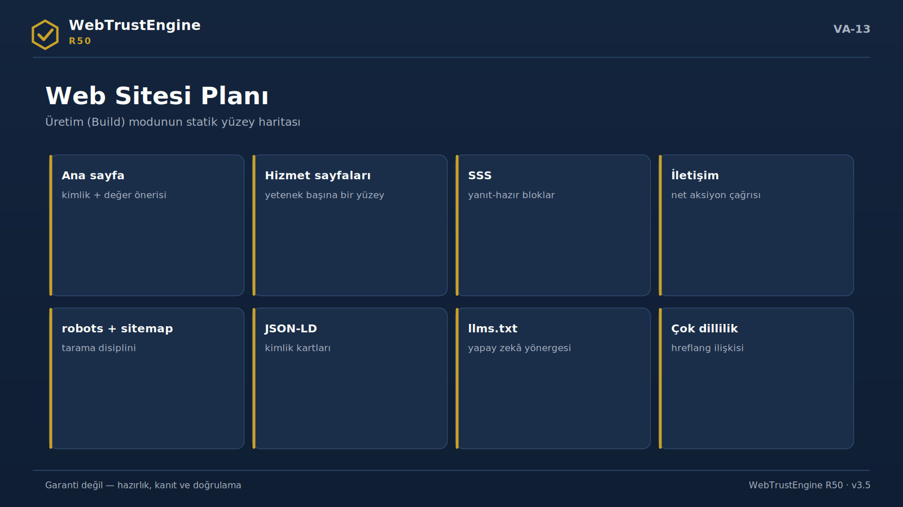
Görsel VA-13 — Web sitesi planı: statik yüzeyin sekiz yapı taşı.

Statik site mimarisi tercih edilir: bağımlılığı az, denetlenebilirliği yüksek, taşınabilirliği kolay. Şema-hazır bölümler (Organization/Service/FAQ) üretimden itibaren yerleşiktir; çok dilli yapı hreflang ve tutarlı kimlik sinyalleriyle kurulur. Üretim çıktısı yayın kararı değildir; yayın öncesi insan onayı ve dağıtım doğrulaması gerekir.
▸ bileşen/sektör/dil kuralları

▸ şema-hazır bölümler
▸ çok dilli tutarlılık
▸ yayın kararı ayrı
Motor ne yapar?: Tutarlı, şema-hazır statik yüzey üretir.
Ne yapmaz?: Canlıya otomatik almaz; garanti dili üretmez.
Çıktı nedir?: Yayına-hazır aday paket + onay listesi.
Web sitesine nasıl taşınır?: Üretim sayfasına 'üretir, yayın kararı sizde' çerçevesi.
Yönetici için anlamı: Hızlı, denetlenebilir üretim kapasitesi.
Teknik ekip için anlamı: Bileşen kuralları tekrar kullanılabilirlik sağlar.
9. İzleme / Dağıt-Doğrula — Derin Bakış
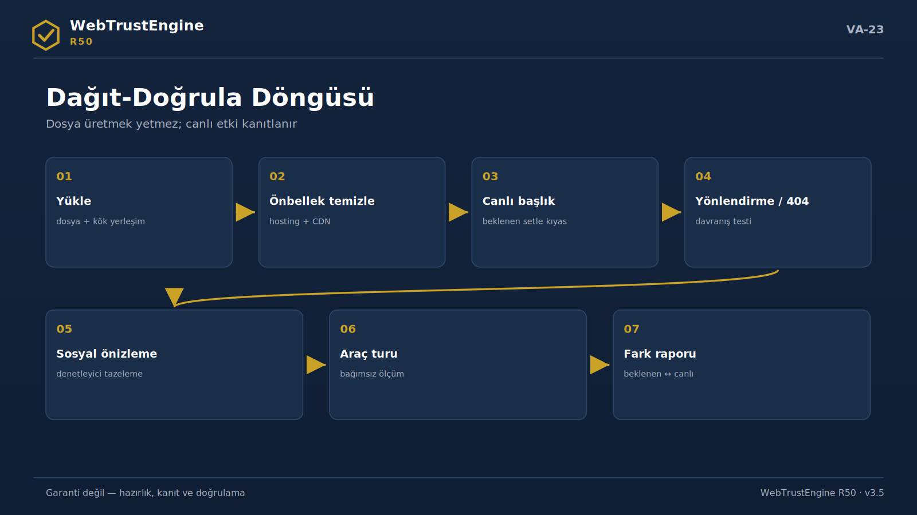
Görsel VA-23 — Dağıt-Doğrula döngüsü: yüklemeden fark raporuna yedi adım.
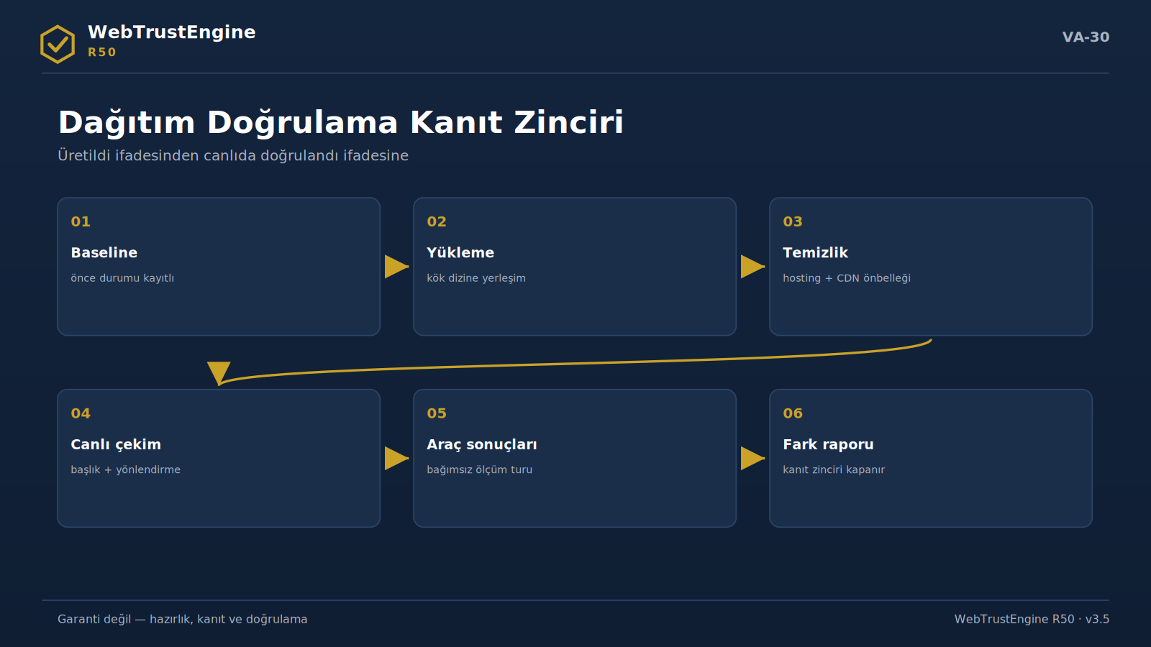
Görsel VA-30 — Kanıt zinciri: başlangıç ölçümü kaydından fark raporuna altı halka.
Dosya üretildi ≠ canlıda çalışıyor. Bu eşitsizlik, web işlerinin en sık atlanan boşluğudur ve WebTrustEngine'in en güçlü farklarından biri tam burada durur. Bir .htaccess dosyasının pakette olması, barındırma'in onu okuduğu anlamına gelmez; bir OG etiketinin HTML'de olması, sosyal platform önbelleğinin onu gördüğü anlamına gelmez.
Araya giren katmanlar sayılıdır ve öngörülebilirdir: barındırma cache, CDN cache, .htaccess'in gerçekten işlenip işlenmediği, sosyal önizleme cache'leri, tarayıcı önbelleği. Dağıt-Doğrula, bu katmanların her birini kanıt adımına çevirir: canlı başlık fetch'i, yönlendirme takibi, metadata/schema karşılaştırması, sitemap/robots/llms.txt erişilebilirliği, sosyal önizleme hata ayıklayıcı kontrolü.
Dış araç katmanı da döngünün parçasıdır: SecurityHeaders ve Observatory başlıkları notlar; SSL Labs sertifika/protokolü değerlendirir; Lighthouse/PageSpeed lab metriklerini üretir; Search Console ve Bing Webmaster indekslenme durumunu gösterir. Motor bu sonuçları üretmez; köprü kurar ve rapora bağlar.
GoDaddy yüklemesi sonrası tipik akış: (1) dosyalar yüklendi; (2) barındırma/CDN cache temizlendi; (3) canlı başlıklar çekildi ve beklenen setle karşılaştırıldı; (4) yönlendirmeler ve 404 davranışı test edildi; (5) sosyal önizleme hata ayıklayıcı'ları tazelendi; (6) bağımsız araç turları koşuldu; (7) Dağıt-Doğrula raporu başlangıç ölçümü ile fark tablosu üretti. Bu rapor 'paket üretildi' cümlesini 'canlıda etkisi doğrulandı' kanıtına çevirir. Bu gerçek zamanlı bir SOC değildir; periyodik bir doğrulama döngüsüdür.
▸ barındırma/CDN cache

▸ social önizleme hata ayıklayıcı
▸ Search Console / Bing
▸ Lighthouse / PageSpeed
▸ SecurityHeaders / Observatory / SSL Labs
Motor ne yapar?: Başlangıç ölçümü ile canlıyı karşılaştırır; farkları raporlar.
Ne yapmaz?: Gerçek zamanlı izleme (SOC) değildir; skorları kendisi üretmez.
Çıktı nedir?: Dağıt-Doğrula fark raporu + dış araç köprü sonuçları.
Web sitesine nasıl taşınır?: Dağıt-Doğrula sayfası ürünün en güçlü hikâyesi olarak kurulur.
Yönetici için anlamı: 'Yaptık' ile 'çalışıyor' arasındaki farkın kapanması.
Teknik ekip için anlamı: Cache katmanları prosedürle yönetilir; sürpriz azalır.
10. Kanıt Paketi
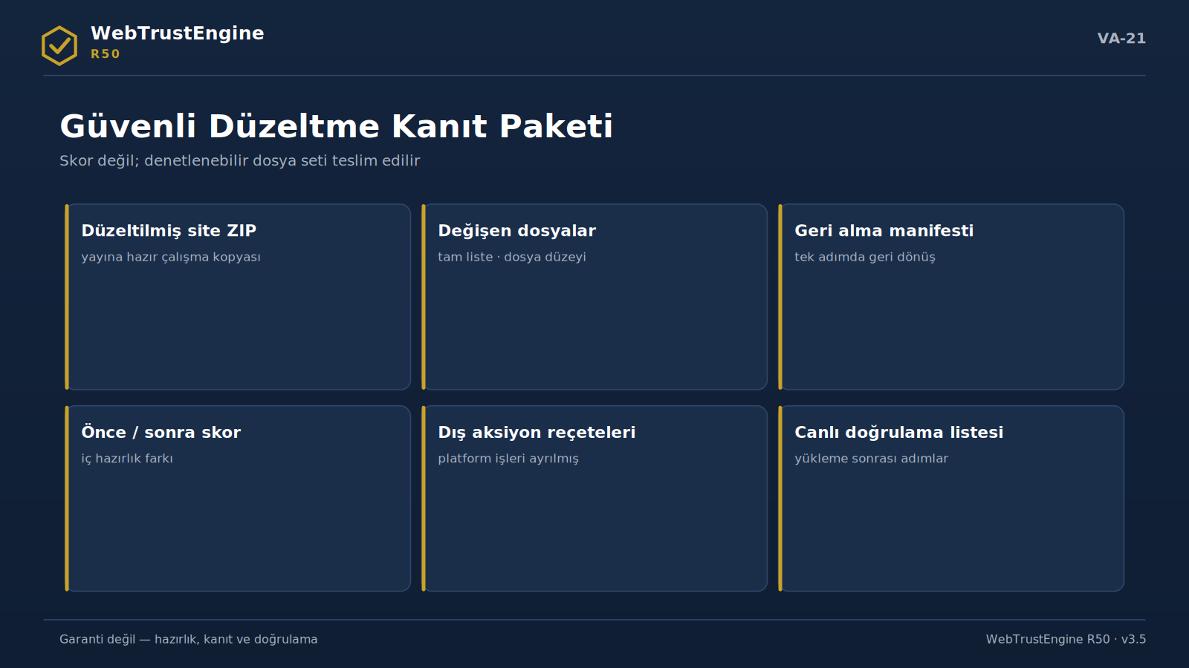
Görsel VA-21 — Güvenli düzeltme kanıt paketi: altı teslim kalemi.

Bu yapı iki şeyi aynı anda sağlar: yönetici için hikâye (ne değişti, ne kazanıldı) ve denetçi için doğrulanabilirlik (hangi dosya, hangi hash, hangi sınır). Sağlama toplamı'lar paket üretildikten sonra gerçek dosyalardan hesaplanır; manifest her dosyanın boyut ve türünü listeler. Kanıt paketinin varlığı, 'bize güvenin' cümlesini gereksiz kılar — dosyalar kendisi konuşur.
▸ önce/sonra score
▸ değişen dosyalar
▸ geri alma manifesti
▸ dış aksiyons

▸ uzman doğrulaması
▸ QA report
▸ manifest + sağlama toplamı
Motor ne yapar?: Koşu başına denetlenebilir dosya seti üretir.
Ne yapmaz?: Tek sayfalık 'güven bize' raporu üretmez.
Çıktı nedir?: 10 parçalı kanıt seti (skor→sağlama toplamı).
Web sitesine nasıl taşınır?: 'Çıktınız bir rapor değil, kanıt paketi' mesajı ana sayfaya.
Yönetici için anlamı: Denetlenebilirlik = güvenilirlik.
Teknik ekip için anlamı: Hash/manifest disiplini teslim kalitesini kilitler.
11. Güvenlik Sınırı
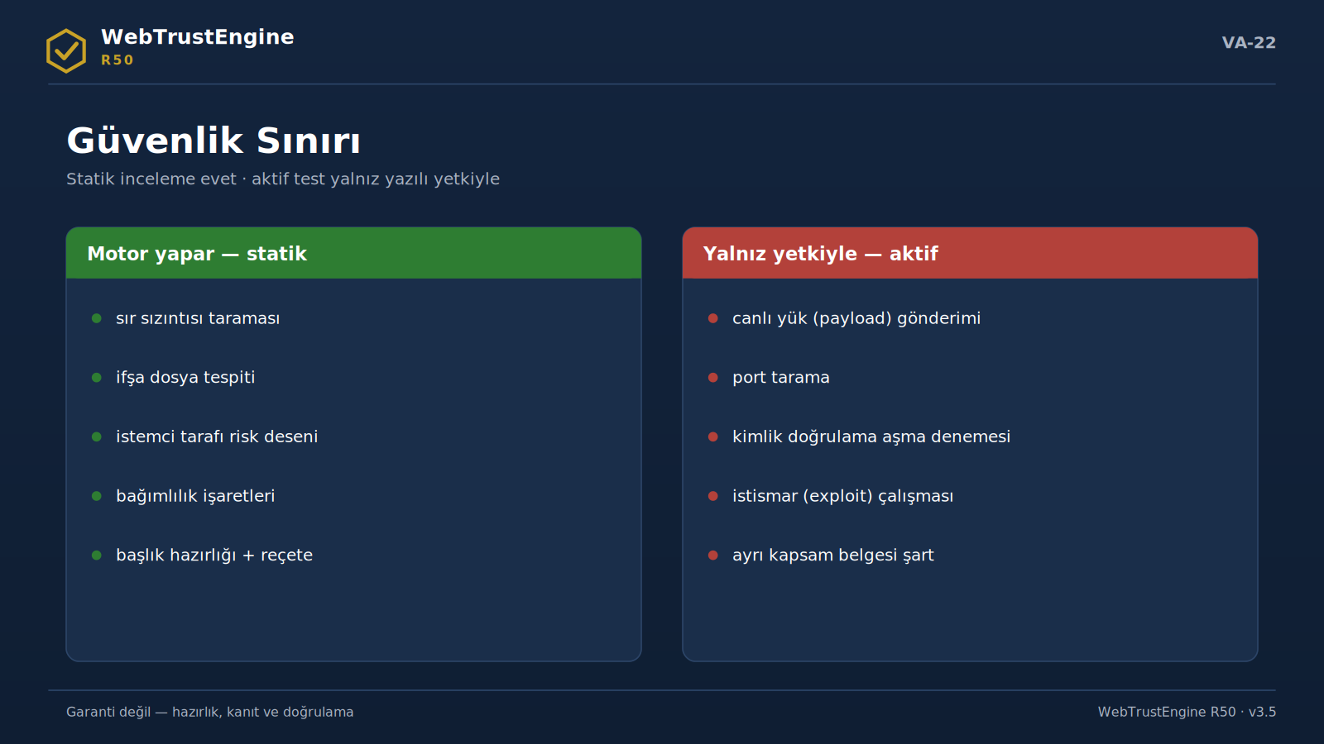
Görsel VA-22 — Güvenlik sınırı: statik inceleme motor işi; aktif test ayrı yetki ve kapsam ister.
Statik güvenlik incelemesi; kaynak, konfigürasyon ve çıktı dosyaları üzerinde, hedef sisteme dokunmadan yapılan güvenlik analizidir. WebTrustEngine'in güvenlik katmanı bu tanımın içinde kalır ve dört ana bloktan oluşur: secret scan (anahtar/parola/token sızıntısı), exposed files (.env, yedek, .git, yapılandırma ifşası), istemci tarafı riskli desenler (eval, document.write, tehlikeli sink'ler) ve sunucu tarafı SAST sınıflandırmaları (SQLi/komut/traversal/deserialization/SSRF/XXE işaretleri).
Bunlara SCA/CVE mantığı eşlik eder: bilinen kütüphane sürümlerinin riskli aralıkları işaretlenir; ancak 'bu sürüm sömürülebilir' iddiası kurulmaz — işaret, güncelleme reçetesine bağlanır. CSP/HSTS hazırlığı ve OWASP eşlemesi bulguları ortak bir dile oturtur.
Ne zaman pentest değildir? Her zaman — bu üründe. Aktif payload gönderimi yok, canlı port taraması yok, authentication bypass denemesi yok, exploit üretimi yok. DAST sınıfındaki her davranış; yazılı yetki, sahiplik doğrulaması ve ayrı kapsam belgesi ister. Bu yasal ve etik sınır ürünün zayıflığı değil, güvenilirlik disiplinidir: müşteri neyi aldığını ve neyi ayrıca sipariş etmesi gerektiğini kesin bilir.
▸ secret scan
▸ exposed files
▸ JS sink patterns
▸ SCA/CVE işaretleri
▸ CSP/HSTS hazırlık
▸ OWASP mapping
▸ DAST = yetki + kapsam
Motor ne yapar?: Kaynak üzerinde statik güvenlik incelemesi yapar.
Ne yapmaz?: Aktif sömürü/port tarama/payload yapmaz; pentest değildir.
Çıktı nedir?: Riskli desen raporu + reçeteler + OWASP eşleme.
Web sitesine nasıl taşınır?: Security sayfasında 'ne yapar / ne yapmaz' iki sütun.
Yönetici için anlamı: Sessiz risklerin görünür panosu.
Teknik ekip için anlamı: SAST↔DAST çizgisi sözleşme dilinde de korunur.
12. AI / GEO / AEO Hazırlık — Derin Bakış
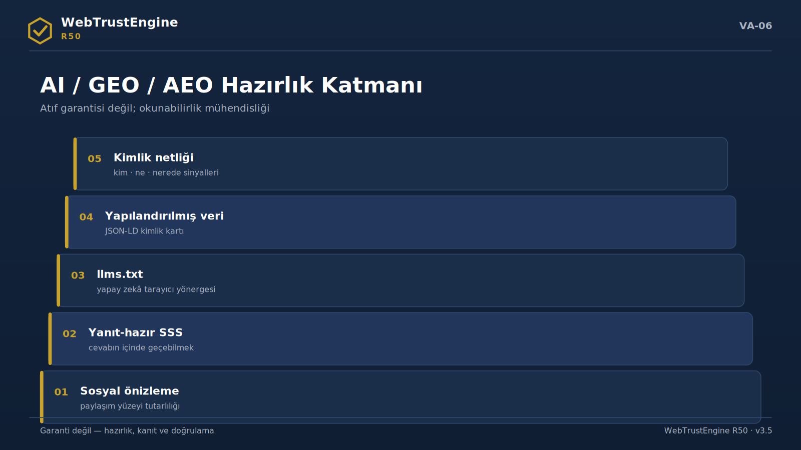
Görsel VA-06 — AI/GEO/AEO hazırlık katmanı: kimlikten yanıt-hazır içeriğe beş seviye.
AI sistemleri web'i insan gibi okumaz; kimlik, yapı ve kaynaklanabilirlik arar. Bir yanıt motoru 'bu siteyi kim işletiyor, ne hizmet veriyor, hangi sayfa neyin cevabı' sorularına hızlı ve tutarlı yanıt bulamazsa içerik ne kadar iyi olursa olsun cevaba girmez. Bu yüzden AI/GEO/AEO hazırlığı bir 'trend' değil, okunabilirlik mühendisliğidir.
Hazırlığın yapı taşları: varlık netlik (Organization/Person kimliği, sameAs zinciri), service netlik (hizmetin adlandırılması ve tanımı), yanıt-hazır SSS (soru-cevap blokları ve şeması), yapılandırılmış veri tutarlılığı, llms.txt ve AI-crawler yönergeleri, canonical/hreflang disiplini, sosyal önizleme bütünlüğü ve topical consistency (sayfalar arası konu tutarlılığı).
Public iddia güvenliği (iddia güvenliği) burada da geçerlidir: 'AI bizi önerir' denmez; 'AI tarafından doğru okunabilirlik hazırlığı' denir. Citation guarantee yoktur; hazırlık sinyalleri vardır ve bunlar ölçülebilir, denetlenebilir ve geliştirilebilir.
▸ varlık netlik
▸ service netlik
▸ yanıt-hazır SSS
▸ yapılandırılmış veri
▸ llms.txt
▸ canonical/hreflang
▸ social önizleme
▸ topical consistency
▸ atıf garantisi yok
Motor ne yapar?: Okunabilirlik sinyallerini hazırlar ve işaretler.
Ne yapmaz?: Atıf/önerilme garantisi vermez.
Çıktı nedir?: AI-hazırlık bulgu seti + llms.txt önerisi.
Web sitesine nasıl taşınır?: AI/GEO sayfası 'hazırlık — garanti değil' çerçevesiyle.
Yönetici için anlamı: Yanıt çağında görünürlük hazırlığı.
Teknik ekip için anlamı: Sinyaller denetlenebilir; vaat edilmez, ölçülür.
13. Yapılandırılmış Veri ve Varlık Netliği — Derin Bakış
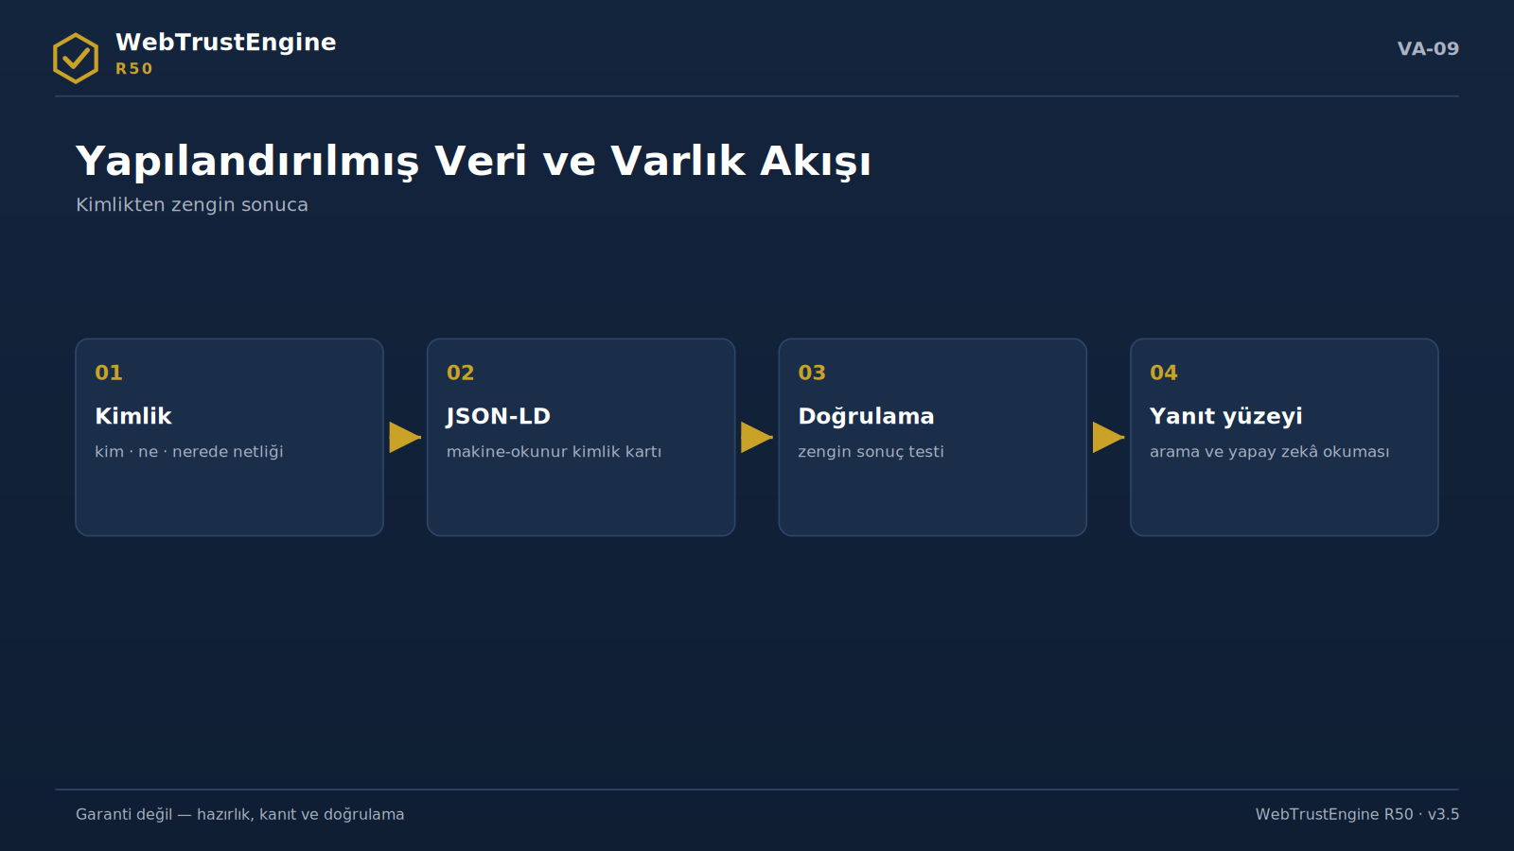
Görsel VA-09 — Varlık akışı: kimlik netliğinden makine-okunur kimliğe ve doğrulanmış yanıt yüzeyine.
Şema katmanı doğru kullanıldığında markanın makine kimliğidir; yanlış kullanıldığında görünmez bir borçtur. Organization ve WebSite site kimliğini kurar; WebPage sayfa bağlamını verir; Service hizmeti adlandırır; FAQPage soru-cevabı yanıt motorlarına açar; BreadcrumbList hiyerarşiyi anlatır; Person kurucu/uzman kimliğini bağlar.
Product, Event, Recipe gibi tipler koşulludur: yalnız o içerik gerçekten varsa kullanılır. Yanlış şema riski gerçektir — uygunsuz tip veya eksik zorunlu alan zengin sonuç uygunluğunu bozabilir ve güven sinyalini tersine çevirebilir. Motor JSON-LD'yi ayrıştırır, tip-sayfa uyumunu ve alan bütünlüğünü denetler; varlık consistency için sameAs/telefon/adres gibi sinyallerin sayfalar arası tutarlılığına bakar.
▸ Organization/WebSite/WebPage
▸ Service/FAQPage/BreadcrumbList
▸ Person
▸ Product/Event = koşullu
▸ JSON-LD parse + alan bütünlüğü
▸ varlık consistency
Motor ne yapar?: Şemayı ayrıştırır, uyum ve bütünlüğü denetler.
Ne yapmaz?: Var olmayan içerik için şema uydurmaz.
Çıktı nedir?: Tip-bazlı bulgular + temel blok üretimi.
Web sitesine nasıl taşınır?: Yapılandırılmış Veri sayfasında tip tablosu + koşullu kural açıklaması.
Yönetici için anlamı: Makine kimliğinin sağlığı.
Teknik ekip için anlamı: Koşullu kurallar yanlış-şema borcunu engeller.
14. Erişilebilirlik Hazırlığı — Derin Bakış
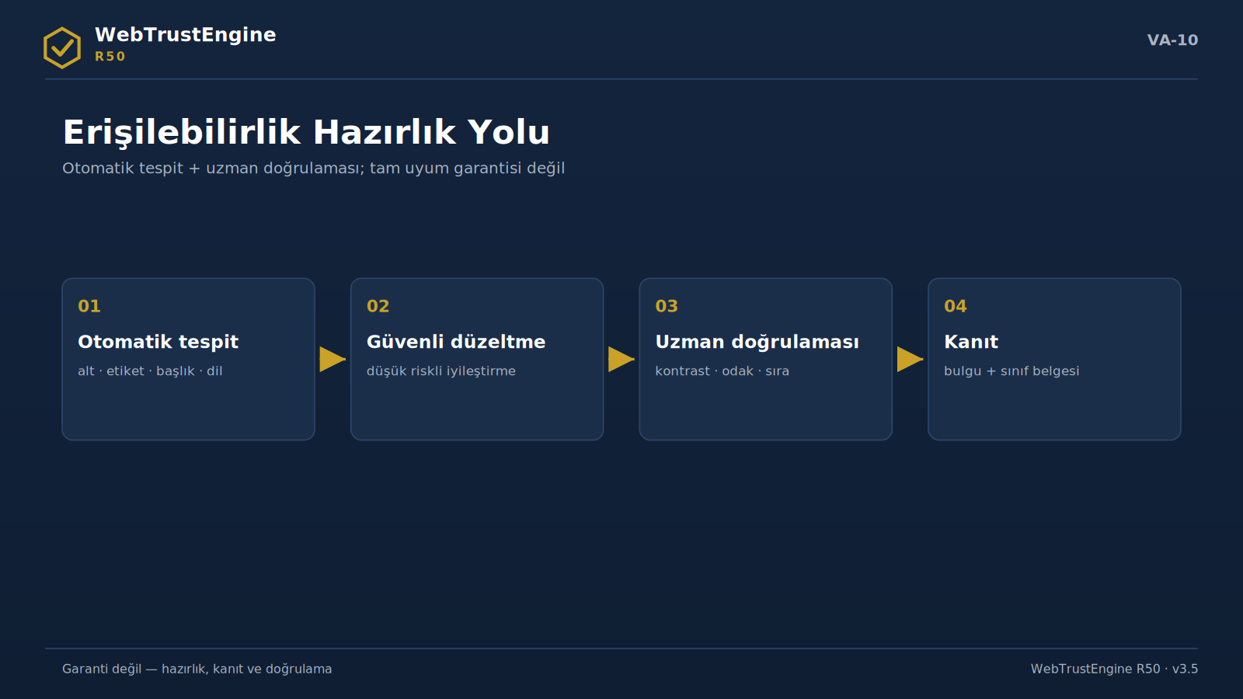
Görsel VA-10 — Erişilebilirlik yolu: otomatik tespitten uzman doğrulamasına.

İkinci katman insan katmanıdır ve bilinçli olarak otomatikleştirilmez: kontrast kararının bağlamı, odak görünürlüğünün gerçek görünümü, okuma sırasının anlamı, medya betimlemenin yeterliliği. WCAG'nin bu maddeleri görsel/işitsel yargı ister; bu yüzden uzman doğrulaması kuralı vardır ve 'WCAG tam uyum garantisi' hiçbir metinde verilmez. Doğru vaat: statik hazırlık + işaretlenmiş manuel kalemler + denetçiye net yönlendirme.
▸ alt/label/heading/landmark/skip-link
▸ dil özniteliği + tablo semantiği
▸ contrast hazırlık = manuel
▸ WCAG garantisi verilmez
Motor ne yapar?: Statik erişilebilirlik sinyallerini tespit eder ve düzeltir.
Ne yapmaz?: Render/insan yargısı isteyen maddelere otomatik geçer not vermez.
Çıktı nedir?: A11y bulgu seti + manuel-kalem listesi.
Web sitesine nasıl taşınır?: Erişilebilirlik sayfasında iki-katman anlatımı.
Yönetici için anlamı: Kapsayıcılık + yasal risk görünürlüğü.
Teknik ekip için anlamı: Manuel kalemler denetçi akışına bağlanır.
15. Performans Hazırlığı — Derin Bakış
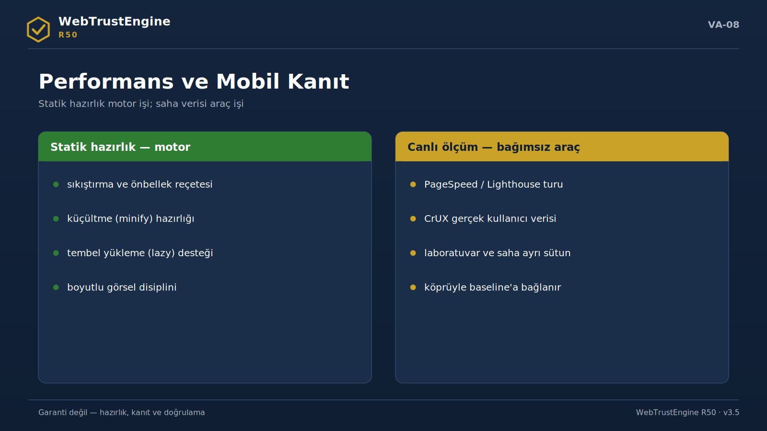
Görsel VA-08 — Performans kanıtı iki yakada: statik hazırlık motorda, canlı ölçüm bağımsız araçta.
Statik performans hazırlığı; sayfanın hız potansiyelini kilitleyen dosya-içi engelleri kaldırmaktır. Motorun alanı: sıkıştırma/cache reçetesi (.htaccess), render-blocking script/CSS tespiti ve defer önerisi, görsel format ve boyut sinyalleri, lazy-loading işaretleri, CSS/JS minify hazırlığı.
Motorun alanı olmayanlar da aynı netlikte yazılır: gerçek saha CWV üretmek, kullanıcı verisi ölçmek, CDN'i kendi yapılandırmak, barındırma kaynaklarını değiştirmek. Bunların ilk ikisi doğrulama köprüsüdür (PageSpeed/CrUX), son ikisi dış aksiyondur (Cloudflare/barındırma reçetesi). Bu üçlü ayrım sayesinde performans konuşması hiçbir zaman 'motor hızlandırdı' şişirmesine dönüşmez; 'motor hazırladı, canlı ölçüm doğruladı, altyapı reçetesi uygulandı' zincirine oturur.
▸ compression/cache reçetesi
▸ render-blocking + defer
▸ görsel format/lazy
▸ minify hazırlığı
▸ CDN = dış aksiyon
▸ CWV = saha ölçümü değil
Motor ne yapar?: Dosya-içi hız engellerini tespit edip hazırlar.
Ne yapmaz?: Saha CWV üretmez; CDN/barındırma'i kendi değiştirmez.
Çıktı nedir?: Perf hazırlık bulguları + .htaccess reçetesi.
Web sitesine nasıl taşınır?: Performans sayfasında 'hazırlık/ölçüm/altyapı' üç kolon.
Yönetici için anlamı: Hız yatırımının doğru sıralanması.
Teknik ekip için anlamı: Lab/saha/altyapı ayrımı ölçüm disiplinini korur.
16. Gizlilik / Çerez Hazırlığı — Derin Bakış
Gizlilik hazırlığı görünürlükle başlar: sayfada hangi izleyiciler var, onaydan önce ne çalışıyor, çerezler hangi bayraklarla set ediliyor, politika bağlantıları nerede. Blacklight/Cookiebot tarzı yaklaşımın statik karşılığı budur ve motor bu sinyalleri üretir.
Sınır da aynı paragrafın içindedir: motor hukuki uyum garantisi vermez; KVKK/GDPR danışmanlığı değildir. Görünürlük ve hazırlık motordan, uygunluk yargısı hukuk katmanından gelir. Bu ikili yapı kamuya açık metinlerde tek cümleyle taşınır: 'izleyici görünürlüğü ve çerez hazırlığı — hukuki danışmanlık değildir'.
▸ izleyici görünürlüğü
▸ çerez bildirimi hazırlığı
▸ onay-öncesi işaretler
▸ hukuki garanti yok
Motor ne yapar?: İzleyici/çerez sinyallerini görünür kılar.
Ne yapmaz?: Hukuki uygunluk kararı vermez.
Çıktı nedir?: Gizlilik bulgu seti + politika-bağlantı önerisi.
Web sitesine nasıl taşınır?: Gizlilik bölümü 'görünürlük + hazırlık + hukuki onay' zinciriyle.
Yönetici için anlamı: İtibar riskinin erken görünürlüğü.
Teknik ekip için anlamı: Onay akışı ürün kararıdır; motor sinyal sağlar.
17. Dış Aksiyon Reçeteleri — Derin Bakış
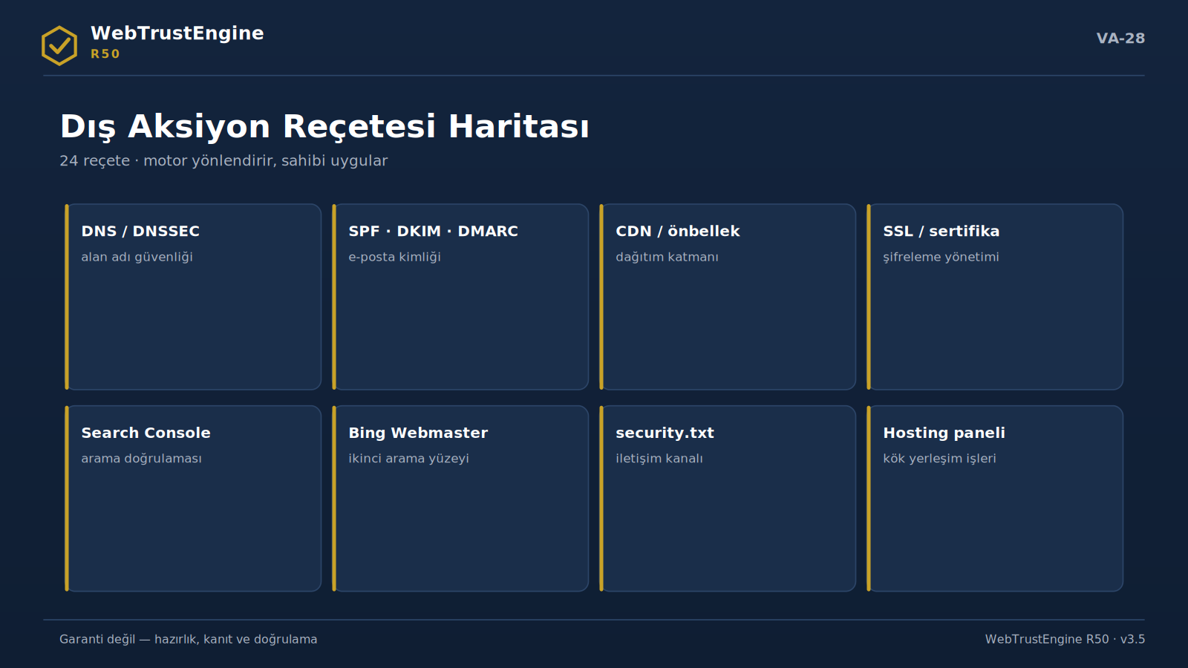
Görsel VA-28 — Dış aksiyon haritası: motorun dosyada yapamadığı sekiz platform alanı.
Dış aksiyon reçetesi, motorun dosya içinde yapamayacağı ama web kalitesini doğrudan etkileyen adımları yönetilebilir talimata dönüştürür. Motor bu adımları 'otomatik düzelttim' diye işaretlemez; kim, nerede, hangi sırayla sorularını cevaplayan reçeteler üretir.
Reçete evreni 24 başlıkta toplanır ve tipik örnekleri şunlardır: DNSSEC etkinleştirme; SPF/DKIM/DMARC e-posta kimlik zinciri; MX düzeni; Cloudflare güvenlik seviyesi ve WAF kuralları; HSTS ön yükleme başvurusu; Search Console ve Bing Webmaster doğrulaması; IndexNow; CDN cache önbellek temizliği; barındırma sunucu başlıkları; TLS sunucu yapılandırması; security.txt yerleşimi; sosyal önizleme hata ayıklayıcı tazelemesi.
Her reçete aynı şablonu taşır: nerede uygulanır (panel/kayıt/servis), somut adımlar, doğrulama yolu. Böylece 'DNS işi' belirsiz bir görev olmaktan çıkar; sahibinin uygulayabileceği, motorun sonrasında doğrulayabileceği bir iş kalemine dönüşür.
▸ DNSSEC · SPF/DKIM/DMARC · MX
▸ Cloudflare · WAF · HSTS ön yükleme
▸ Search Console · Bing · IndexNow
▸ CDN önbellek temizliği · barındırma başlıkları · TLS yapılandırması
▸ security.txt · önizleme hata ayıklayıcı
Motor ne yapar?: Dış adımları uygulanabilir reçeteye çevirir.
Ne yapmaz?: Panel/DNS işlerini kendisi yapmaz, 'yaptım' demez.
Çıktı nedir?: 24 başlıkta reçete seti (adım + doğrulama).
Web sitesine nasıl taşınır?: Araç Ekosistemi/Hizmet sayfalarında 'motor + reçete' anlatımı.
Yönetici için anlamı: Dış bağımlılıkların net sahiplik listesi.
Teknik ekip için anlamı: Adım+doğrulama şablonu operasyon hatasını azaltır.
18. Canlı Doğrulama Köprüleri — Derin Bakış
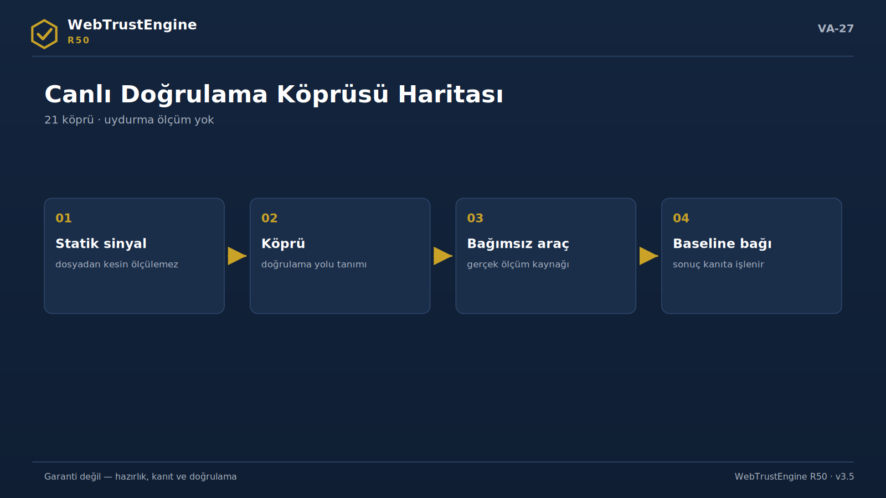
Görsel VA-27 — Canlı doğrulama köprüsü: statik sinyalden bağımsız ölçüme dört adım.
Çalışma zamanı doğrulama köprüsü, statik dosyadan kesin ölçülemeyen kontroller için köprü katmanıdır. İlke basittir: motor ölçüm uydurmaz. Offline koşuda köprü 'requires_live' der ve hangi aracın, hangi metriği, nasıl ölçeceğini yazar; canlı koşuda gerçek ölçüme yönlendirir.
Köprü evreni 21 kontrolde toplanır ve tipik örnekleri şunlardır: SecurityHeaders (başlık notu), Mozilla Observatory, SSL Labs (TLS notu), PageSpeed/Lighthouse (lab metrikleri), CrUX (saha CWV), sosyal önizleme inspector'ları, yönlendirme zinciri takibi, uptime/yanıt başlıkları, kontrast canlı doğrulama kontrolü, kırık dış bağlantı için bağlantı denetleyicisi.
Bu katman iki soruyu aynı anda cevaplar: 'canlı skorları kim üretir' (bağımsız araçlar) ve 'motor neden yine de gerekli' (çünkü köprü, ölçümü başlangıç ölçümüne ve rapora bağlar; tek başına araç skoru karar yüzeyi değildir).
▸ SecurityHeaders · Observatory · SSL Labs
▸ PageSpeed · Lighthouse · CrUX
▸ önizleme inspectors · redirect chain
▸ uptime · response headers · contrast · bağlantı denetleyicisi
Motor ne yapar?: Canlı ölçümleri gerçek araçlara bağlar.
Ne yapmaz?: Skor uydurmaz; araçların yerine geçmez.
Çıktı nedir?: Köprü listesi + araç/metrik/nasıl şablonu.
Web sitesine nasıl taşınır?: 'Bağımsız doğrulama' bölümünde köprü haritası.
Yönetici için anlamı: Skorların kaynağı şeffaftır.
Teknik ekip için anlamı: Başlangıç ölçümü-bağlı ölçüm, tekil skorların bağlam sorununu çözer.
19. Uzman Doğrulaması — Derin Bakış
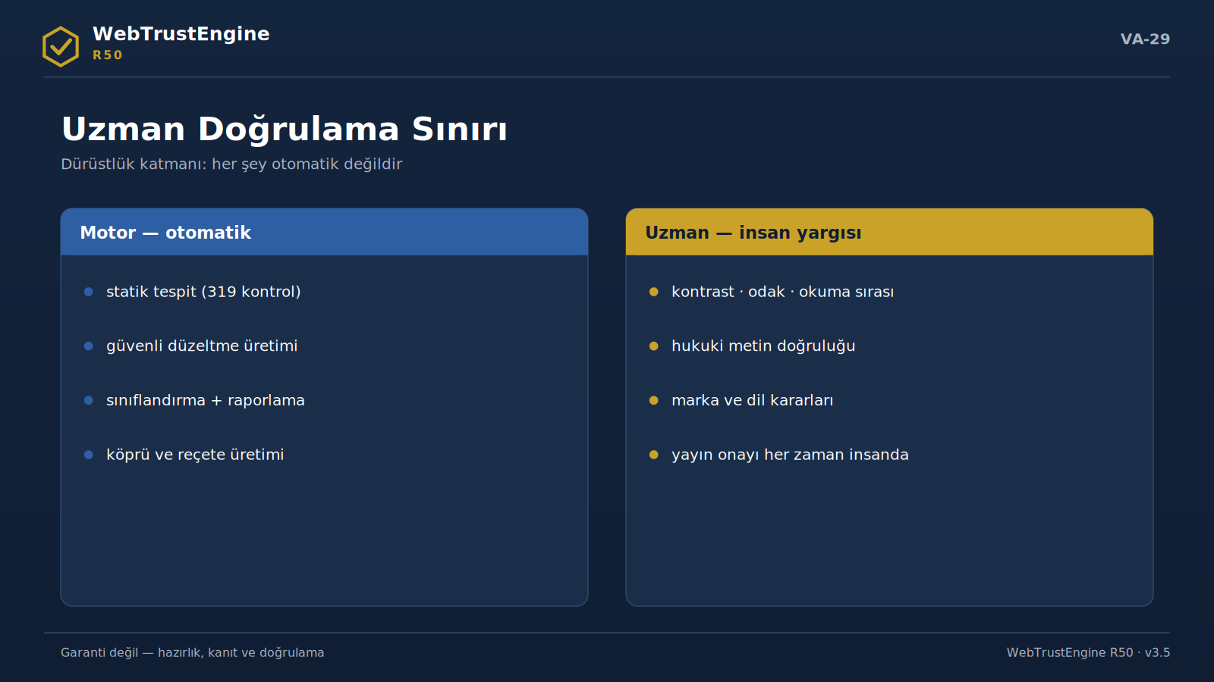
Görsel VA-29 — Uzman doğrulama sınırı: motorun otomatik alanı ile insan yargısının alanı.
Uzman doğrulaması, motorun dürüstlük katmanıdır: bazı alanlar otomatikleştirilemez ve otomatikleştirilmiş gibi gösterilmez. Hukuki iddialar (uyum beyanı, telif metni), bazı erişilebilirlik kararları (kontrast bağlamı, medya betimleme yeterliliği), kültürel bağlam ve marka dili, içerik doğruluğu (rakamlar, unvanlar, iddialar), müşteri onayı gerektiren değişiklikler ve güvenlik yetkisi isteyen adımlar bu katmandadır.
Katmanın işleyişi nettir: kalem işaretlenir, gerekçesi yazılır, denetçiye/karar sahibine yönlendirilir; motor bu kalemlere otomatik geçer not vermez. Bu tasarım tercihinin pazarlama değeri de vardır: 'her şeyi otomatik yaptık' diyen ürünlere karşı, neyin insan yargısı gerektirdiğini açıkça söyleyen ürün, kurumsal alıcı için daha güvenilirdir.
▸ hukuk · erişilebilirlik bağlamı
▸ kültürel bağlam · marka dili
▸ gerçeklik kontrolü · müşteri onayı
▸ güvenlik yetkisi
Motor ne yapar?: İnsan yargısı gerektiren kalemleri işaretler ve yönlendirir.
Ne yapmaz?: Bu kalemlere otomatik geçer not vermez.
Çıktı nedir?: Manuel-kalem listesi + gerekçe + yönlendirme.
Web sitesine nasıl taşınır?: 'Dürüstlük katmanı' anlatımı FAQ ve İddia Güvenliği sayfalarına.
Yönetici için anlamı: Otomasyon iddiasının güvenilir sınırı.
Teknik ekip için anlamı: Denetçi akışı ürün sürecinin resmi parçasıdır.
20. Kamuya Açık İddia Güvenliği Matrisi
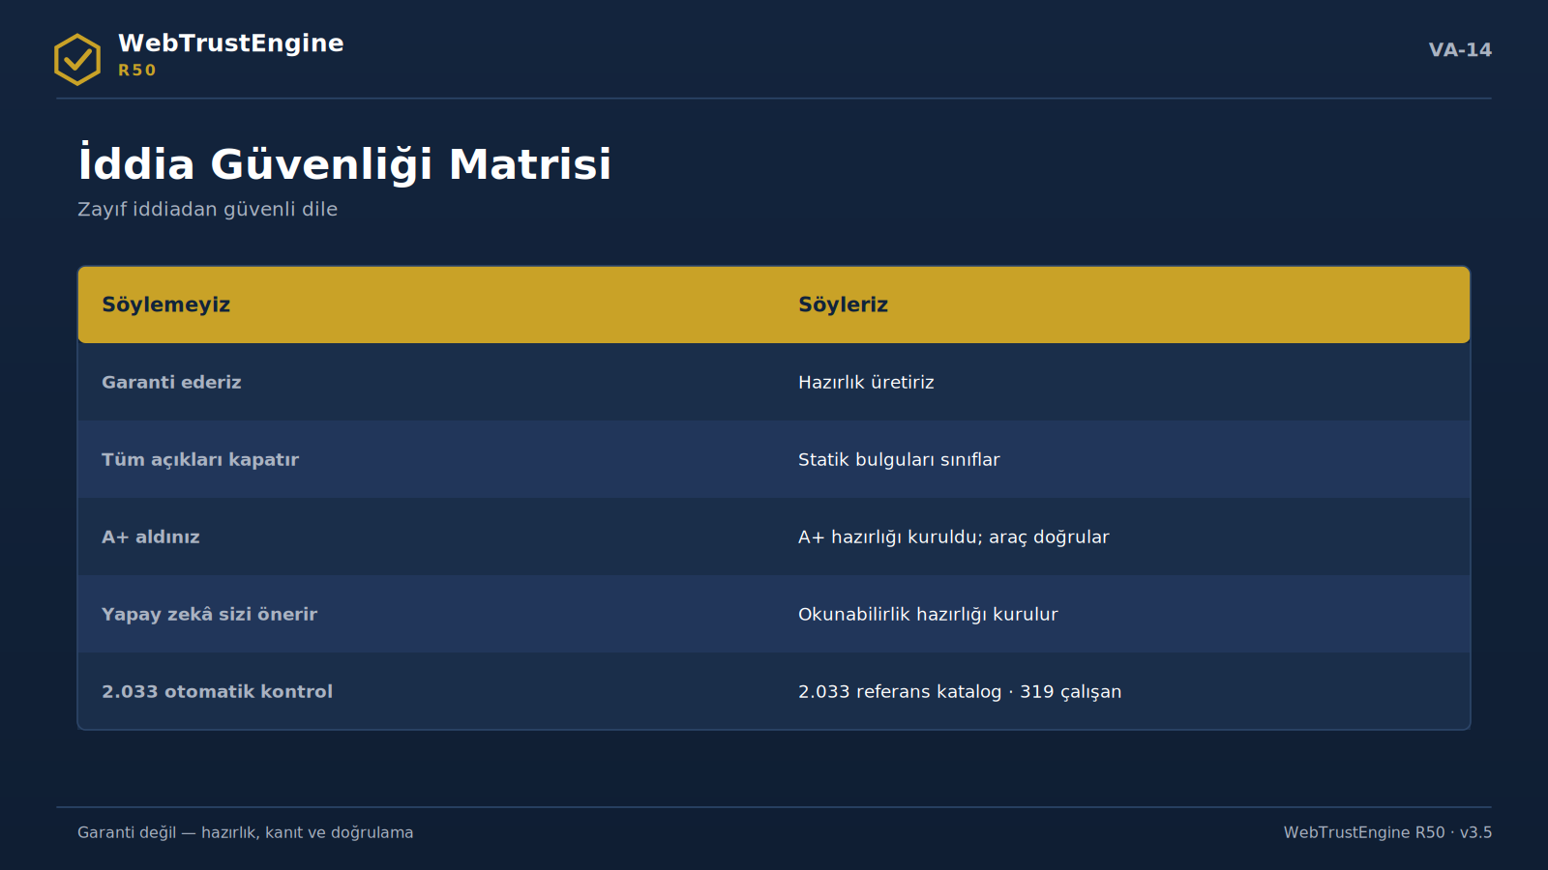
Görsel VA-14 — İddia güvenliği matrisi: söylenmeyen ve söylenen dilin yan yana karşılaştırması.
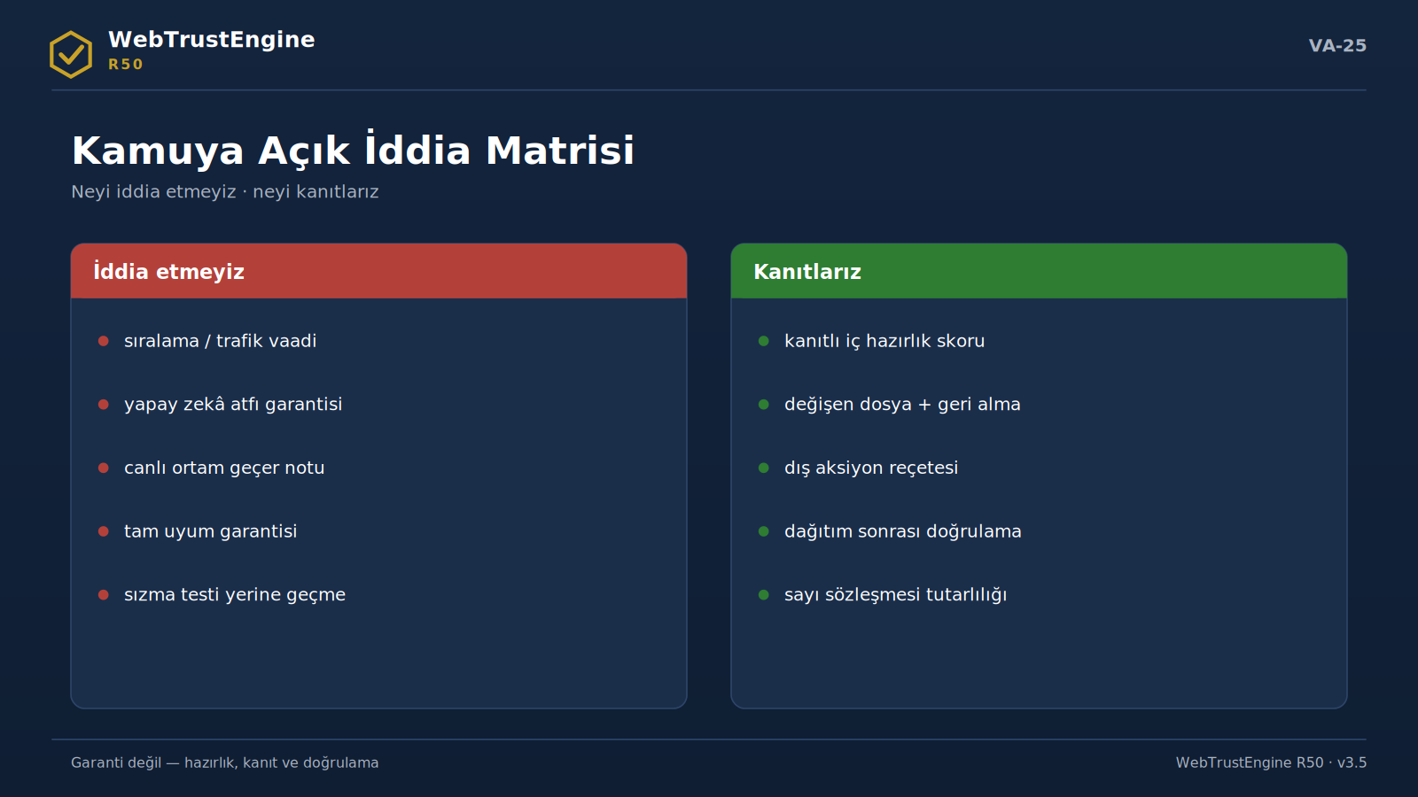
Görsel VA-25 — Kamuya açık iddia matrisi: vaat edilmeyenler ve kanıtlananlar.
İddia güvenliği matrisi yalnız pazarlama filtresi değildir; ürünün hukuki ve etik savunma hattıdır. Sol sütun ne söylenebileceğini, orta sütun neyin söylenemeyeceğini, sağ sütun nedenini verir. Kural basittir: doğrulanamayan hiçbir sonuç vaat edilmez; hazırlık, kanıt ve doğrulama zinciri vaat edilir.
✓ Güvenli ifade | ✗ Riskli ifade | Neden?
hazırlık | guaranteed compliance
dağıtım sonrası doğrulanır / verified post-dağıtım
 | full pentest | Yetki ve canlı test gerekir / Needs authorization + canlı testing
reference catalog
Güvenli Düzeltme package | production-ready
önce/sonra internal score
AI-okunabilirlik hazırlığı / AI-readability hazırlık

21. Web Sitesi İçerik Sistemi
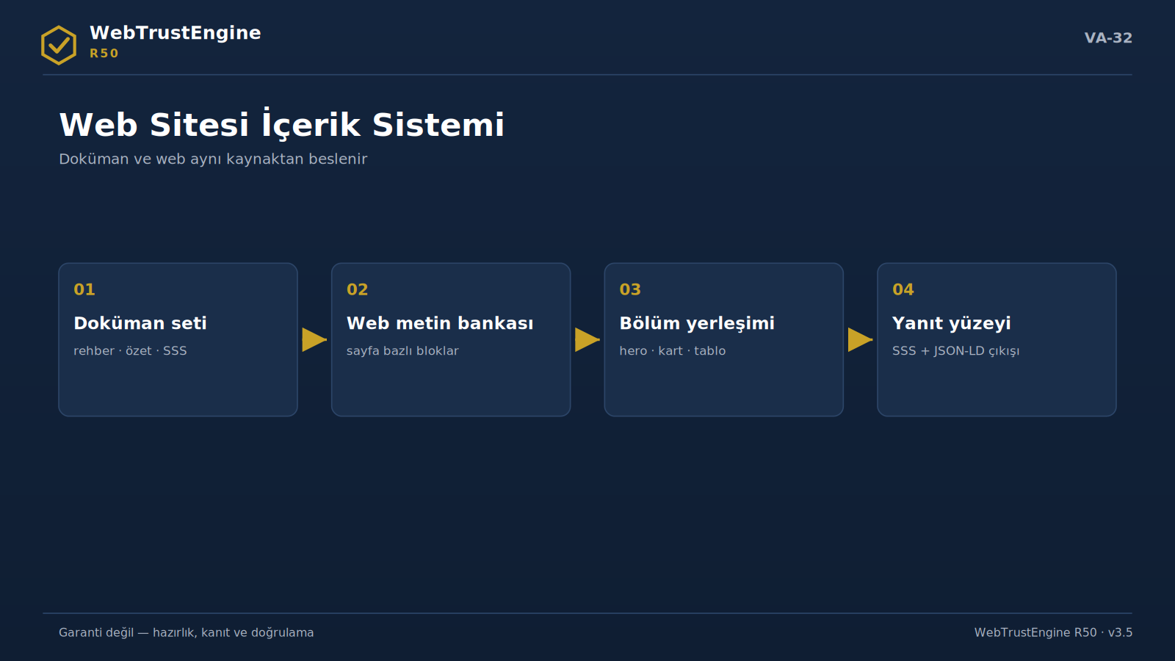
Görsel VA-32 — İçerik sistemi: dokümandan web bölümüne ve yanıt yüzeyine tek hat.
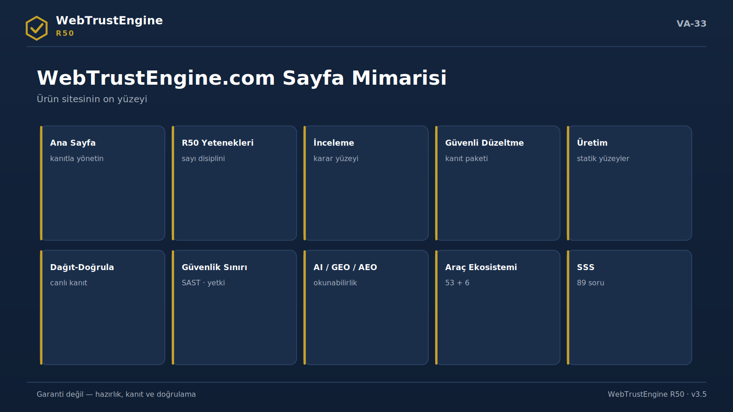
Görsel VA-33 — Sayfa mimarisi: ana sayfadan SSS'ye on ürün yüzeyi.

webtrustengine.com
Home
Meta title: WebTrustEngine — Kanıt Temelli Web Yönetişim Motoru
Meta description: Web varlığınızı 10 alanda kanıtla değerlendirin: güvenlik, SEO, yapısal veri, erişilebilirlik, AI/GEO/AEO. 319 çalışan kontrol, açık yol-haritası yok.

Aksiyon çağrısı: İnceleme Başlat · R50 Yeteneklerini Gör · Kanıt Paketini İncele
Bölümler:
▸ Neden yönetişim? — Web artık çoklu denetim yüzeyidir; tek seferlik düzeltme yerine tekrarlanabilir kanıt döngüsü gerekir.
▸ Dört mod — İnceleme karar yüzeyi, Güvenli Düzeltme güvenli düzeltme, Üretim üretim, İzleme canlı doğrulama.
▸ 10 skor alanı — Güvenlikten AI-okunabilirliğe tek çerçevede önce/sonra hazırlık skoru.
▸ Kanıt paketi — Skor değil dosya seti: değişen dosyalar, geri alma, reçeteler, sağlama toplamı.
▸ Dürüst sınırlar — Garanti yok; hazırlık, kanıt ve bağımsız doğrulama var.
SSS:
▸ Bu bir tarama aracı mı? → Hayır; kanıt döngüsüyle çalışan yönetişim motoru.
▸ 2.033 kontrol mü? → Hayır; referans katalog. Çalışan kontrol 319.
▸ Pentest mi? → Hayır; statik güvenlik incelemesi.
▸ Sıralama garantisi? → Hayır; hazırlık üretir.
▸ Canlı skorları kim verir? → Dağıtım sonrası bağımsız araçlar.
Önerilen görsel: VA-17

R50 Capabilities
Meta title: R50 Yetenekleri — 319 Çalışan Kontrol, Açık Yol-Haritası Yok
Meta description: R50 sayı sözleşmesi: 2.033 referans katalog, 319 çalışan kontrol, 68 güvenlik deseni, 26 Güvenli Düzeltme, 21 canlı doğrulama köprüsü, 24 dış aksiyon reçetesi.

Aksiyon çağrısı: Sayı Köken Defterini Gör · Katalog Dağılımını İncele
Bölümler:
▸ Referans katalog — 2.033 sinyal haritası — otomatik kontrol sayısı değil.
▸ Çalışan katman — 319 tespit kontrolü: 80 çekirdek + 239 ayrıntılı.
▸ Güvenlik desenleri — 68 statik desen; sömürü değil, sınıflandırma.
▸ Köprüler ve reçeteler — 21 doğrulama köprü + 24 dış aksiyon reçetesi.
▸ YOL HARİTASI = 0 — Her madde doğru artefakt sınıfında.
SSS:
▸ 319 nereden geliyor? → 80 çekirdek + 239 ayrıntılı; CLI/kalite kapısı/kayıt sistemi aynı sayıyı verir.
▸ ENTEGRE 1.258 ne? → Katalog satırı kapsamı; kontrol sayısı değil.
▸ YOL HARİTASI=0 ne değildir? → Her şey otomatik demek değildir.
▸ Sayılar denetlenebilir mi? → Evet; kayıt sistemi ve matrislerde satır satır.
▸ Neden iki düzey? → Dürüstlük: harita ≠ motor.
Önerilen görsel: VA-18
Uygulama notu: Sayı kartlarının her biri sayı-köken defterine (Ek 24) bağlantı vermeli.
İnceleme
Meta title: İnceleme — Kanıtlı Başlangıç Fotoğrafı
Meta description: ZIP, lokal klasör veya yetkiyle canlı URL: dosya değiştirmeden risk haritası ve karar yüzeyi.

Aksiyon çağrısı: İnceleme Başlat · Örnek Raporu Gör
Bölümler:
▸ Üç girdi tipi — ZIP teslim denetimi, lokal klasör iterasyon, canlı URL yalnız yetkiyle.
▸ Altı karar sorusu — Risk nerede, ne dosyayla kapanır, ne dış platform ister, ne canlı doğrulama ister, ne onay ister.
▸ Skor tablosu — 10 alan, 100 üzerinden iç hazırlık.
▸ Bulgu listesi — Alan/önem/dosya düzeyinde sınıflandırma.
▸ Sonraki adım — Önerilen Güvenli Düzeltme kapsamı + dış aksiyon listesi.
SSS:
▸ Dosyaya dokunur mu? → Hayır.
▸ Canlıya bağlanır mı? → Yalnız sahiplik/yetkiyle.
▸ Geçti/kaldı verir mi? → Hayır; bağlama ait karar yüzeyi verir.
▸ Ne kadar sürer? → Site boyutuna göre; çıktı her zaman aynı yapıdadır.
▸ Rapor formatı? → Skor + bulgu + sınıf dağılımı + öneri.
Önerilen görsel: VA-02

Güvenli Düzeltme
Meta title: Güvenli Düzeltme — Güvenli, Geri Alınabilir Düzeltme Paketi
Meta description: Düşük riskli düzeltmeler çalışma kopyasında: değişen dosya listesi, geri alma manifesti, önce/sonra skor.

Aksiyon çağrısı: Güvenli Düzeltme Kapsamını Gör · Geri alma Nasıl Çalışır?
Bölümler:
▸ Felsefe — Yeniden yapmak değil, güvenli iyileştirmek.
▸ Kapsam — Meta/OG/JSON-LD, sitemap/robots/llms.txt, başlık reçetesi, statik performans.
▸ Üç kanıt — Değişen dosyalar, geri alma manifesti, önce/sonra skor.
▸ Güvenlik sınırı — CSP kıran teknik yok; çift politika yok.
▸ Ne zaman yapılmaz — Onay gerektiren içerik, riskli yeniden yazım, belirsiz tema dosyaları.
SSS:
▸ Site bozulursa? → Geri alma manifesti tek adımda geri döndürür.
▸ Canlı onay mı? → Hayır; upload + Dağıt-Doğrula gerekir.
▸ Neleri düzeltir? → Meta katmanı, teslimat hijyeni, başlık hazırlığı.
▸ İçeriğe dokunur mu? → Anlam değiştiren müdahale yapmaz.
▸ Kim onaylar? → Yayın kararı her zaman insandadır.
Önerilen görsel: VA-21
Uygulama notu: Geri alma vurgusu görselden önce gelmeli; 'geri alınabilir' kelimesi H1 yakınında.
Üretim
Meta title: Üretim — Şema-Hazır Statik Üretim
Meta description: Bileşen, sektör, dil ve iddia güvenliği kurallarıyla tutarlı statik yüzeyler; yayın kararı sizde.

Aksiyon çağrısı: Üretim Kurallarını Gör
Bölümler:
▸ Statik mimari — Taşınabilir, denetlenebilir, hızlı.
▸ Şema-hazır bölümler — Organization/Service/FAQ üretimden itibaren.
▸ Çok dillilik — hreflang + tutarlı kimlik sinyalleri.

▸ Onay akışı — Yayın öncesi insan onayı + dağıtım doğrulaması.
SSS:
▸ Canlıya alır mı? → Hayır; aday paket üretir.
▸ Hangi kurallarla? → Bileşen/sektör/dil/şema/iddia güvenliği.
▸ Mevcut siteyi bozar mı? → Üretim ayrı yüzey üretir.
▸ SEO'ya uygun mu? → Teknik hazırlık kuralları gömülüdür.
▸ Kim yayınlar? → Siz; onay listesiyle.
Önerilen görsel: VA-13
Uygulama notu: 'Yayın kararı sizde' çerçevesi aksiyon çağrısının hemen üstünde tekrarlanmalı.
İzleme / Dağıt-Doğrula
Meta title: Dağıt-Doğrula — Dosya Üretmek Yetmez
Meta description: Yükledikten sonra canlı başlıklar, yönlendirmeler, önizleme ve dış araç sonuçları kanıtla teyit edilir.

Aksiyon çağrısı: Doğrulama Akışını Gör
Bölümler:
▸ Cache katmanları — Barındırma, CDN, sosyal önizleme, tarayıcı — hepsi prosedürde.
▸ Canlı fetch — Başlıklar beklenen setle karşılaştırılır.
▸ Dış araç turu — SecurityHeaders/SSL Labs/PageSpeed köprüyle rapora bağlanır.
▸ Fark tablosu — Başlangıç ölçümü ↔ canlı fark raporu.
▸ Periyodik döngü — SOC değil; kanıt doğrulama ritmi.
SSS:
▸ Neden gerekli? → Dosyanın varlığı canlı etkisini kanıtlamaz.
▸ Kim ölçer? → Bağımsız araçlar; motor köprü kurar.
▸ GoDaddy sonrası? → 7 adımlı akış: yükle→önbellek temizliği→fetch→test→debug→araç→rapor.
▸ Gerçek zamanlı mı? → Hayır; periyodik.
▸ Çıktı? → Fark raporu + araç sonuç köprüleri.
Önerilen görsel: VA-23
Uygulama notu: 7 adımlı akış numaralı liste olarak; fark-rapor ekran temsili VA-30 ile.
Güvenlik Sınırı
Meta title: Güvenlik Sınırı — Pentest Değildir
Meta description: Statik güvenlik incelemesi: secret/ifşa/riskli desen/SAST + OWASP eşleme. Aktif test yalnız yetkiyle.

Aksiyon çağrısı: Güvenlik Katmanını Gör
Bölümler:
▸ Statik katman — Secret scan, ifşa dosyalar, JS sink desenleri, sunucu SAST.
▸ SCA/CVE — Riskli sürüm işareti → güncelleme reçetesi.
▸ Başlık hazırlığı — CSP/HSTS reçetesi + OWASP eşleme.
▸ Yasak davranış — Payload yok, port tarama yok, bypass yok.
▸ Yetki modeli — DAST = yazılı yetki + sahiplik + kapsam.
SSS:
▸ Pentest mi? → Hayır.
▸ Sömürü kodu üretir mi? → Asla.
▸ OWASP? → Bulguları ortak dile eşler.
▸ Aktif test isterse? → Ayrı yetkili kapsamla.
▸ Neden sınır? → Hukuk + etik + güvenilirlik.
Önerilen görsel: VA-22
Uygulama notu: 'Yapar/Yapmaz' iki sütun tablo; DAST şartları kutu içinde.
AI / GEO / AEO
Meta title: AI / GEO / AEO — Yanıt Çağına Hazırlık
Meta description: Varlık netlik, yapılandırılmış veri, llms.txt, yanıt-hazır SSS: AI okunabilirliği — atıf garantisi değil.

Aksiyon çağrısı: AI Hazırlık Sinyallerini Gör
Bölümler:
▸ Varlık netlik — Kim/ne/nerede — sameAs zinciriyle.
▸ Yanıt-hazır SSS — Soru-cevap blokları + şema.
▸ llms.txt — AI crawler yönergeleri.
▸ Tutarlılık — canonical/hreflang + topical consistency.
▸ Sınır — Atıf garantisi yok; hazırlık var.
SSS:
▸ AI bizi önerir mi? → Garanti edilmez; okunabilirlik hazırlanır.
▸ llms.txt ne işe yarar? → AI erişim/özet yönergesi.
▸ Şema şart mı? → Kimlik netliği için kritik.
▸ Çok dilli site? → hreflang disipliniyle.
▸ Ölçülebilir mi? → Sinyaller denetlenebilir.
Önerilen görsel: VA-06

Araç Ekosistemi
Meta title: Araç Ekosistemi — 53 Araç + 6 Standart
Meta description: SecurityHeaders'tan PageSpeed'e, OWASP'tan WCAG'a: motor araçların yerine geçmez, sinyallerini yönetir.

Aksiyon çağrısı: Ekosistem Haritasını Gör
Bölümler:
▸ Güvenlik — SecurityHeaders · Observatory · SSL Labs.
▸ Performans — PageSpeed · Lighthouse · CrUX.
▸ SEO — Search Console · Bing · Screaming Frog.
▸ Erişilebilirlik + veri — axe-çekirdek · Rich Results · Schema.org.
▸ Standartlar — OWASP · WCAG 2.2 · CWV · W3C · llms.txt.
SSS:
▸ Araçların yerine mi? → Hayır; köprü ve sınıflandırma.
▸ Skorları kim üretir? → Araçların kendisi.
▸ Neden 53+6? → Kanonik zemin; keyfî liste değil.
▸ Sonuçlar rapora girer mi? → Köprüyle başlangıç ölçümüne bağlanır.
▸ Araç eklenebilir mi? → Ekosistem sürümlerle genişler.
Önerilen görsel: VA-15
Uygulama notu: Araç logoları yerine metin listesi (marka izni gerekmez); köprü açıklaması altta.
FAQ
Meta title: SSS — Dürüst Cevaplar
Meta description: 2.033 ne demek, pentest mi, SEO garantisi mi, canlı skorlar nasıl doğrulanır — hepsi net.

Aksiyon çağrısı: Tüm SSS'yi Gör
Bölümler:
▸ Sayılar — 319 vs 2.033 ayrımı.
▸ Güvenlik — SAST ↔ DAST sınırı.
▸ Skorlar — İç hazırlık vs bağımsız araç.
▸ Sınırlar — Neyi garanti etmiyoruz.
▸ Süreç — İnceleme→Güvenli Düzeltme→Dağıt-Doğrula→İzleme.
SSS:
▸ En sık soru? → '2.033 otomatik mi?' — Hayır, referans katalog.
▸ İkinci? → 'Pentest mi?' — Hayır, statik inceleme.
▸ Üçüncü? → 'Garanti?' — Hazırlık ve kanıt.
▸ Dördüncü? → 'Skor kimden?' — Bağımsız araçlardan.
▸ Beşinci? → 'Bozulursa?' — Geri alma ile geri.
Önerilen görsel: VA-25
Uygulama notu: En kritik 5 soru sayfa üstünde; tam SSS'ye tek bağlantı.
İletişim · İnceleme Başlat
Meta title: İletişim — İnceleme Başlat
Meta description: Web varlığınızın kanıtlı fotoğrafı için İnceleme başlatın; kapsam bileşenleriyle konuşalım.

Aksiyon çağrısı: İnceleme Başlat · Kapsam Görüşmesi Planla
Bölümler:
▸ Girdi — ZIP/klasör/yetkili URL.
▸ Çıktı — Skor + bulgu + sınıf + öneri.
▸ Süreç — İnceleme→karar→Güvenli Düzeltme→doğrulama.
▸ Kapsam — Boyut/dil/mod/izleme sıklığı.
▸ Sınır — Bu sayfada fiyat yer almaz.
SSS:
▸ Nasıl başlarız? → İnceleme girdisiyle.
▸ Ne kadar sürer? → Boyuta göre; yapı sabit.
▸ Gizlilik? → Girdi yalnız değerlendirme için.
▸ Sonra? → Karar yüzeyinde birlikte.
▸ Fiyat? → Kapsam bileşenleriyle görüşülür.
Önerilen görsel: VA-24
Uygulama notu: Formda yalnız girdi-tipi + boyut + dil alanları; fiyat alanı yok.
vatanseverbilisim.com
WebTrustEngine Hizmeti
Meta title: WebTrustEngine Hizmeti — Motor + Uzman Yönetimi
Meta description: Vatansever Bilişim, R50 motorunu uzman değerlendirmesi ve dağıtım desteğiyle birlikte sunar.

Aksiyon çağrısı: Hizmeti İncele · Uzmanla Görüş
Bölümler:
▸ Danışmanlık — Başlangıç değerlendirmesi, öncelik haritası, kanıt yorumu.
▸ Yönetilen hizmet — İnceleme→Güvenli Düzeltme→Dağıt-Doğrula→İzleme yönetimi.
▸ Dağıtım support — GoDaddy/Cloudflare yükleme + canlı doğrulama.
▸ Uzman katmanı — Manuel-doğrulama kalemleri insanla kapanır.
▸ Sınır — Fiyat yok; garanti dili yok.
SSS:
▸ Fark ne? → Motor + uzman birlikte.
▸ Kim uygular? → Dış aksiyonları uzman/sahip.
▸ Rapor kime? → Yönetici diliyle + teknik ekiyle.
▸ Süreklilik? → İzleme ritmiyle.
▸ Fiyat? → Kapsamla görüşülür.
Önerilen görsel: VA-11
Uygulama notu: 'Motor + uzman' ayrımı ilk ekranda; rol tablosuna (Bölüm 27) bağlantı.
Kurumsal Web Yönetişimi
Meta title: Kurumsal Web Yönetişimi — Ölçülebilir Web Varlığı
Meta description: Web sitenizi 10 alanda kanıtla yönetin: skor, değişen dosya, geri alma, doğrulama.

Aksiyon çağrısı: Yaklaşımı Gör
Bölümler:
▸ Sorun — Dağınık skorlar karar yüzeyi değildir.
▸ Çerçeve — 10 alan tek raporda.
▸ Kanıt — Dosya seti + sağlama toplamı.
▸ Doğrulama — Bağımsız araçlarla dağıtım sonrası.
▸ Ritim — Periyodik yönetişim döngüsü.
SSS:
▸ Tek seferlik mi? → Hayır; döngü.
▸ Rapor dili? → Yönetici + teknik.
▸ Mevcut ajans? → Kanıt katmanı olarak tamamlar.
▸ Başlangıç? → İnceleme ile.
▸ Garanti? → Hazırlık ve kanıt.
Önerilen görsel: VA-01

Teknik SEO ve Güvenlik Hazırlığı
Meta title: Teknik SEO ve Güvenlik Hazırlığı
Meta description: Başlık reçeteleri, CSP/HSTS hazırlığı, meta/kanonik/sitemap disiplini — tek pakette.

Aksiyon çağrısı: Kapsamı Gör
Bölümler:
▸ Başlıklar — HSTS/CSP/nosniff reçeteleri.
▸ SEO tabanı — Meta/kanonik/robots/sitemap.
▸ Çakışma kontrolü — Çift-CSP ve inline çelişkileri.
▸ Doğrulama — SecurityHeaders + Search Console.
▸ Sınır — Sıralama garantisi yok.
SSS:
▸ A+ garantisi? → Hayır; hazırlık + doğrulama.
▸ Site kırılır mı? → Çakışma kontrolü + geri alma.
▸ Sıralama? → Teknik taban; vaat değil.
▸ Ne kadar sürede? → Kapsama göre.
▸ Canlı test? → Dağıtım sonrası.
Önerilen görsel: VA-07
Uygulama notu: Çift-CSP uyarısı teknik kutuda; 'A+ garanti edilmez' SSS'de.
AI / GEO / AEO Hazırlığı
Meta title: AI / GEO / AEO Hazırlığı
Meta description: İçeriğinizi yanıt motorları için okunur kılın: varlık, şema, llms.txt, SSS.

Aksiyon çağrısı: Hazırlık Sinyallerini Gör
Bölümler:
▸ Kimlik — Varlık netlik + sameAs.
▸ Yapı — Şema + semantik.
▸ Yönerge — llms.txt + crawler kuralları.
▸ İçerik — Yanıt-hazır SSS.
▸ Sınır — Öneri garantisi yok.
SSS:
▸ Sonuç garantili mi? → Hayır; sinyaller hazırlanır.
▸ Ölçüm? → Sinyal denetimiyle.
▸ Şart mı? → Görünürlük stratejisinin parçası.
▸ Çok dilli? → hreflang disipliniyle.
▸ Süre? → Kapsama göre.
Önerilen görsel: VA-06
Uygulama notu: Sinyal listesi ikon+metin; atıf-garantisi-yok cümlesi görünür.
Dağıtım ve Doğrulama Desteği
Meta title: Dağıtım ve Doğrulama Desteği
Meta description: GoDaddy/Cloudflare yükleme, cache yönetimi, canlı başlık ve önizleme doğrulaması.

Aksiyon çağrısı: Akışı Gör
Bölümler:
▸ Yükleme — Dosya + .htaccess yerleşimi.
▸ Cache — Barındırma/CDN önbellek temizliği prosedürü.
▸ Canlı fetch — Başlık/yönlendirme teyidi.
▸ Önizleme — paylaşım önizleme aracında (Sharing Debugger) tazeleme.
▸ Rapor — Başlangıç ölçümü-fark kanıtı.
SSS:
▸ Kim yükler? → Uzman/sahip birlikte.
▸ DNS? → Reçeteyle sahibi.
▸ Ne kanıtlanır? → Canlı etki.
▸ Sorunda? → Geri alma hazır.
▸ Sıklık? → İhtiyaca göre.
Önerilen görsel: VA-30
Uygulama notu: 7 adım zaman çizgisi; geri alma güvencesi kapanışta.
SSS
Meta title: SSS — Hizmet Kapsamı ve Sınırlar
Meta description: Süreç, kapsam, sınırlar ve doğrulama hakkında dürüst cevaplar.

Aksiyon çağrısı: Tüm SSS
Bölümler:
▸ Kapsam — Boyut/dil/mod/izleme.
▸ Süreç — İnceleme→Güvenli Düzeltme→Doğrula→İzleme.
▸ Sınırlar — Garanti yok; kanıt var.
▸ Roller — Motor/uzman/sahip.
▸ Başlangıç — İnceleme ile.
SSS:
▸ Fiyat? → Kapsamla görüşülür.
▸ Süre? → Boyuta göre.
▸ Garanti? → Hazırlık + kanıt.
▸ Kim uygular? → Rol tablosuyla net.
▸ İlk adım? → İnceleme.
Önerilen görsel: VA-25
Uygulama notu: Kategori bazlı akordeon; her cevap 2-3 cümleyi geçmemeli.
22. Kullanım Senaryoları
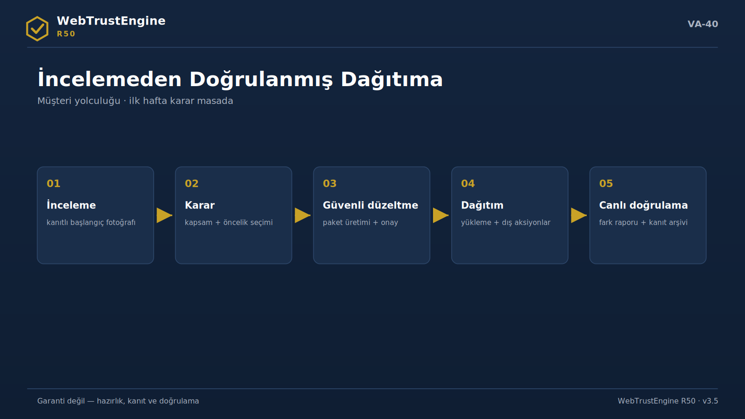
Görsel VA-40 — Müşteri yolculuğu: incelemeden doğrulanmış dağıtıma beş durak.
Kurumsal site yenileme öncesi
Yenileme bütçesi onaylanmadan önce İnceleme, mevcut varlığın kanıtlı fotoğrafını çıkarır: neyin korunmaya değer, neyin borç olduğu görülür. Yenileme sonrası aynı başlangıç ölçümü, 'gerçekten iyileşti mi' sorusunun ölçüm zeminidir.
Tipik kanıt çıktısı: Başlangıç ölçümü raporu + korunacaklar listesi
İlk adım: İnceleme — mevcut ZIP ile
Canlı site güven hazırlığı
Yayındaki bir site için Güvenli Düzeltme + Dağıt-Doğrula, güvenlik başlıklarından sosyal önizlemeye kadar hazırlığı riske girmeden yükseltir; her adım geri alma güvencesiyle ilerler.
Tipik kanıt çıktısı: düzeltilmiş ZIP + geri alma + fark raporu
İlk adım: İnceleme + Güvenli Düzeltme kapsam onayı
SEO / GEO / AEO hazırlığı
İçerik yatırımı yapılmadan önce teknik taban ve AI-okunabilirlik sinyalleri kurulur; yatırım, taranabilir ve cevaplanabilir bir zemine yapılır.
Tipik kanıt çıktısı: Teknik taban skoru + AI-sinyal listesi
İlk adım: İnceleme — içerik planından önce
Çok dilli site denetimi
hreflang, kimlik tutarlılığı ve dil bazlı meta disiplinini tek raporda denetler; dil kopyaları arasındaki sessiz sapmaları görünür kılar.
Tipik kanıt çıktısı: Dil-tutarlılık tablosu + hreflang bulguları
İlk adım: İnceleme — tüm dil kopyalarıyla
Ajans teslimi kontrolü
Teslim ZIP'i İnceleme'dan geçer: vaat edilen kalite kanıtla teyit edilir, eksikler sınıflandırılır; kabul kararı belgeye dayanır.
Tipik kanıt çıktısı: Kabul belgesi: bulgu + sınıf + karar
İlk adım: İnceleme — teslim ZIP'i üzerinde
Yatırımcı / kurumsal güven dokümanı
Kanıt paketi (skor, değişen dosya, doğrulama planı) durum tespiti dosyasına eklenir; 'web varlığı yönetiliyor' iddiası belgeye dönüşür.
Tipik kanıt çıktısı: Kanıt paketi eki (skor/dosya/plan)
İlk adım: Mevcut başlangıç ölçümü'ın paketlenmesi
Domain portföyü
Çok sayıda alan adı aynı 10-alan çerçevesinde karşılaştırılır; yatırım ve bakım önceliği veriyle sıralanır.
Tipik kanıt çıktısı: Portföy karşılaştırma tablosu
İlk adım: Her alan adı için kısa İnceleme
Kampanya landing page
Yoğun trafik öncesi hız hazırlığı, önizleme bütünlüğü ve izleme hijyeni tek koşuda doğrulanır; kampanya günü sürprizi azalır.
Tipik kanıt çıktısı: Hız+önizleme+izleme doğrulama raporu
İlk adım: Kampanya sayfasında tek koşu
Medya / finans / teknoloji sitesi
Yüksek güven beklentili sektörlerde başlık politikaları, şema kimliği ve gizlilik görünürlüğü düzenli ritimle denetlenir; itibar riski erken görünür.
Tipik kanıt çıktısı: Dönemsel fark raporları serisi
İlk adım: İzleme ritminin kurulması
23. SSS — Rehber-içi 20 Kritik Soru
S: WebTrustEngine canlı siteye bağlanmadan neyi görebilir?
C: ZIP/lokal girdide tüm dosya-içi sinyalleri: meta, şema, başlık hazırlığı, erişilebilirlik işaretleri, statik güvenlik desenleri.
S: ZIP analizi ile canlı URL analizi arasında ne fark var?
C: ZIP dosya gerçeğini, canlı URL yanıt gerçeğini gösterir; başlıklar ve yönlendirmeler ancak canlıda kesinleşir.
S: Güvenli Düzeltme sonrası site bozulursa ne olur?
C: Geri alma manifesti tek adımda geri döndürür; yedek dizini pakettedir.
S: Geri alma manifesti nasıl kullanılır?
C: Manifestteki yedek dizininden dosyalar geri kopyalanır; değişen/oluşturulan listesi rehberlik eder.
S: Hangi değişiklikler insan onayı ister?
C: Anlam değiştiren içerik, marka/dil kararları, hukuki metinler ve yayın kararı.
S: 2.033 katalog neden otomatik kontrol değildir?
C: Katalog sinyal haritasıdır; kontrol, motorun çalıştırdığı koddur. İkisi bilinçli ayrılır.
S: 319 kontrol neden daha doğru sayıdır?
C: Koddan sayılır, CLI/kalite kapısı/kayıt sistemi ile tutarlıdır ve şişirme içermez.
S: YOL HARİTASI=0 ne demek değildir?
C: Her şey otomatikleşti demek değildir; her madde doğru artefakt sınıfına bağlandı demektir.
S: Çalışma zamanı doğrulama köprüsü gerçek ölçüm mü?
C: Köprü gerçek araca yönlendirir; ölçümü araç yapar, motor uydurmaz.
S: Dış aksiyon reçetesi kim tarafından uygulanır?
C: Site sahibi ya da yetkili operasyon; motor talimat üretir, 'yaptım' demez.
S: Cloudflare ayarlarını motor değiştirir mi?
C: Hayır; adım-adım reçete verir.
S: GoDaddy yüklemesi motor tarafından yapılır mı?
C: Hayır; yükleme talimatı ve doğrulama akışı verilir.
S: SecurityHeaders puanı garanti mi?
C: Hayır; hazırlık üretilir, not canlıda araç tarafından verilir.
S: SSL Labs puanı garanti mi?
C: Hayır; sunucu yapılandırmasına bağlıdır ve canlıda ölçülür.
S: PageSpeed puanı garanti mi?
C: Hayır; lab/saha koşullarına bağlıdır.
S: CWV saha verisi motor tarafından üretilir mi?
C: Hayır; CrUX/PageSpeed kaynaklıdır.
S: AI citation garantisi var mı?
C: Yok; okunabilirlik hazırlığı vardır.
S: llms.txt ne işe yarar?
C: AI crawler'lara erişim/özet yönergesi verir; kimlik netliğini destekler.
S: JSON-LD yanlış olursa ne olur?
C: Zengin sonuç uygunluğu bozulabilir; bu yüzden tip-sayfa uyumu denetlenir.
S: Hangi durumlarda Üretim modu gerekir?
C: Yeni yüzey/sayfa ihtiyacında; mevcut değeri koruyarak üretim istendiğinde.
Tam SSS (85+ soru) faq/ klasöründedir.
24. Ekler
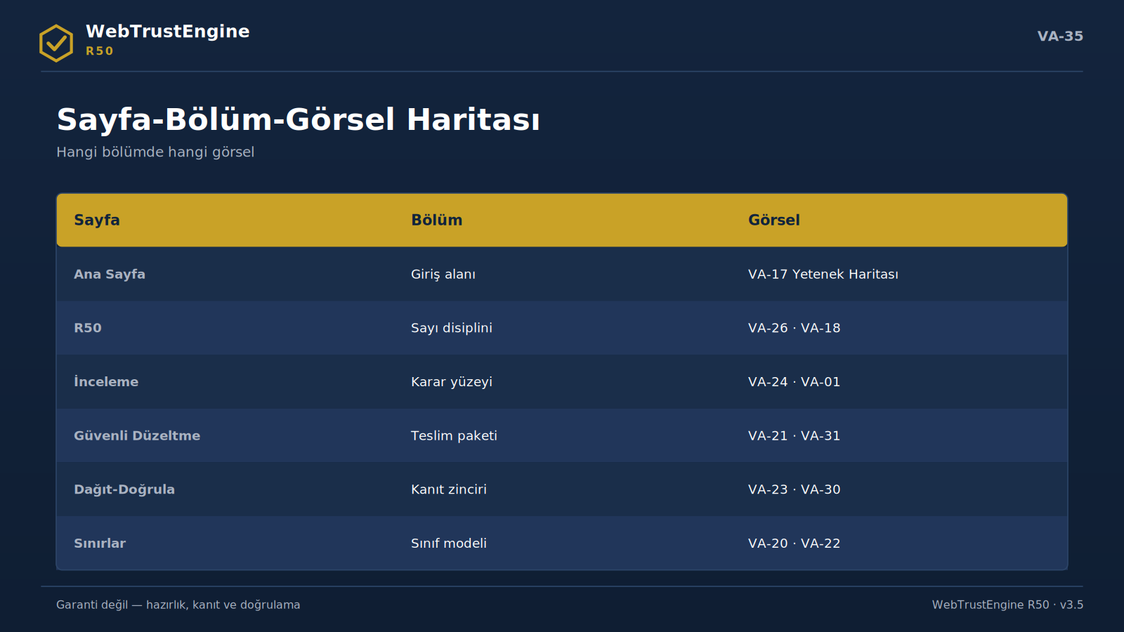
Görsel VA-35 — Sayfa-bölüm-görsel eşleşmesi: web yerleşiminin özet haritası.
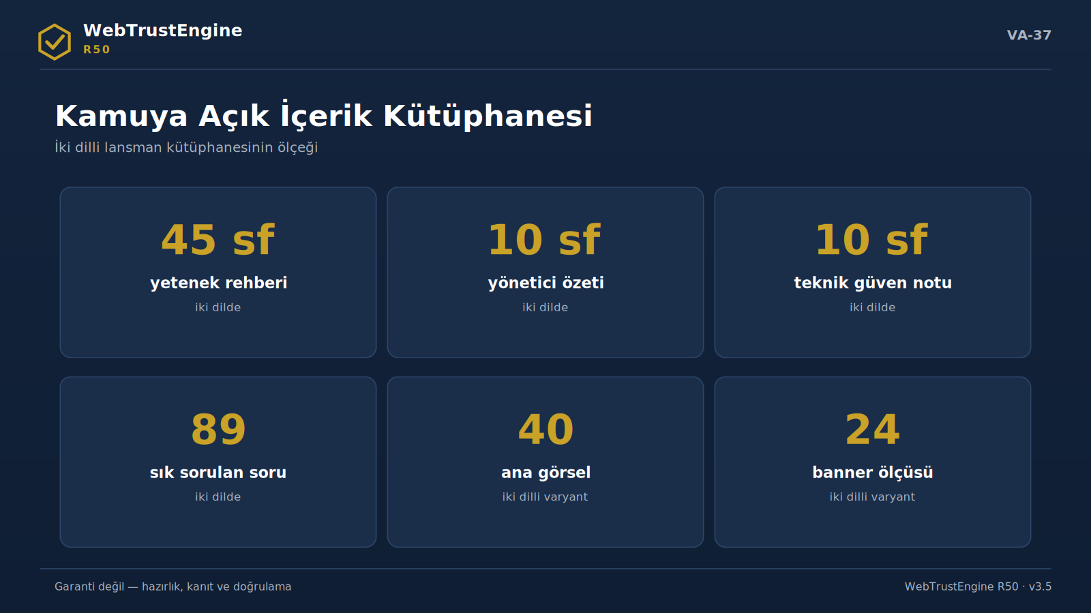
Görsel VA-37 — İçerik kütüphanesi: rehberden banner sistemine altı ölçek kalemi.
Number Origin Ledger
Distinct çalışan: 80 çekirdek + 239 ayrıntılı = 319 çalışan tespit kontrolü; 68 güvenlik deseni; 26 Güvenli Düzeltme generator; 21 çalışma zamanı doğrulama köprüsü; 24 dış aksiyon reçetesi. Referans katalog 2.033; dağılım ENTEGRE 1.258 · CANLI KÖPRÜ 197 · DIŞ AKSİYON 308 · KOŞULLU 214 · UZMAN 55 · UYGULANAMAZ 1 · YOL HARİTASI 0. CLI/kalite kapısı/kayıt sistemi aynı sayıyı verir (80 kontrol / 26 düzeltme üreticisi).
Araç Ekosistemi
SecurityHeaders · Mozilla Observatory · SSL Labs · PageSpeed · Lighthouse · CrUX · WebPageTest · Screaming Frog · Search Console · Bing Webmaster · axe-çekirdek · Rich Results · Schema validator — OWASP · WCAG 2.2 · Schema.org · Core Web Vitals · W3C · llms.txt/AI-GEO.
Category Dictionary
▸ ENTEGRE — çalışan kontrolle fonksiyonel kapsanan katalog satırı
▸ CANLI-KÖPRÜ — canlı araç/ölçüm gerektiren
▸ DIŞ-AKSİYON — host/DNS/hesap aksiyonu
▸ KOŞULLU-KURAL — sayfa/sektör tipine göre geçerli
▸ UZMAN-DOĞRULAMASI — insan yargısı gerektiren
▸ UYGULANAMAZ — bu bağlamda uygulanamaz
Dağıtım Kontrol Listesi (DEPLOYMENT_CHECKLIST)
▸ düzeltilmiş ZIP barındırmaya yüklendi
▸ .htaccess kök dizinde ve okunuyor
▸ barındırma önbellek temizliği edildi
▸ CDN cache önbellek temizliği edildi
▸ canlı başlıklar beklenen setle karşılaştırıldı
▸ HTTP→HTTPS yönlendirme test edildi
▸ 404 davranışı test edildi
▸ sitemap.xml erişilebilir
▸ robots.txt erişilebilir
▸ llms.txt erişilebilir
▸ OG/Twitter hata ayıklayıcı tazelendi
▸ favicon/manifest canlıda görünür
▸ önemli sayfalarda görsel kontrol yapıldı
▸ geri alma paketi arşivlendi
▸ Dağıt-Doğrula raporu üretildi
Dış aksiyon Validation Kontrol Listesi
▸ SecurityHeaders taraması koşuldu
▸ Mozilla Observatory koşuldu
▸ SSL Labs değerlendirmesi alındı
▸ PageSpeed/Lighthouse lab turu koşuldu
▸ CrUX/saha verisi kontrol edildi (varsa)
▸ Search Console doğrulaması yapıldı
▸ Bing Webmaster doğrulaması yapıldı
▸ Rich Results testi koşuldu
▸ sosyal önizleme inspector'ları kontrol edildi
▸ yönlendirme zinciri takip edildi
▸ kırık dış bağlantı taraması koşuldu
▸ sonuçlar başlangıç ölçümüne bağlandı
25. Yönetim Kurulu Soruları ve Cevapları
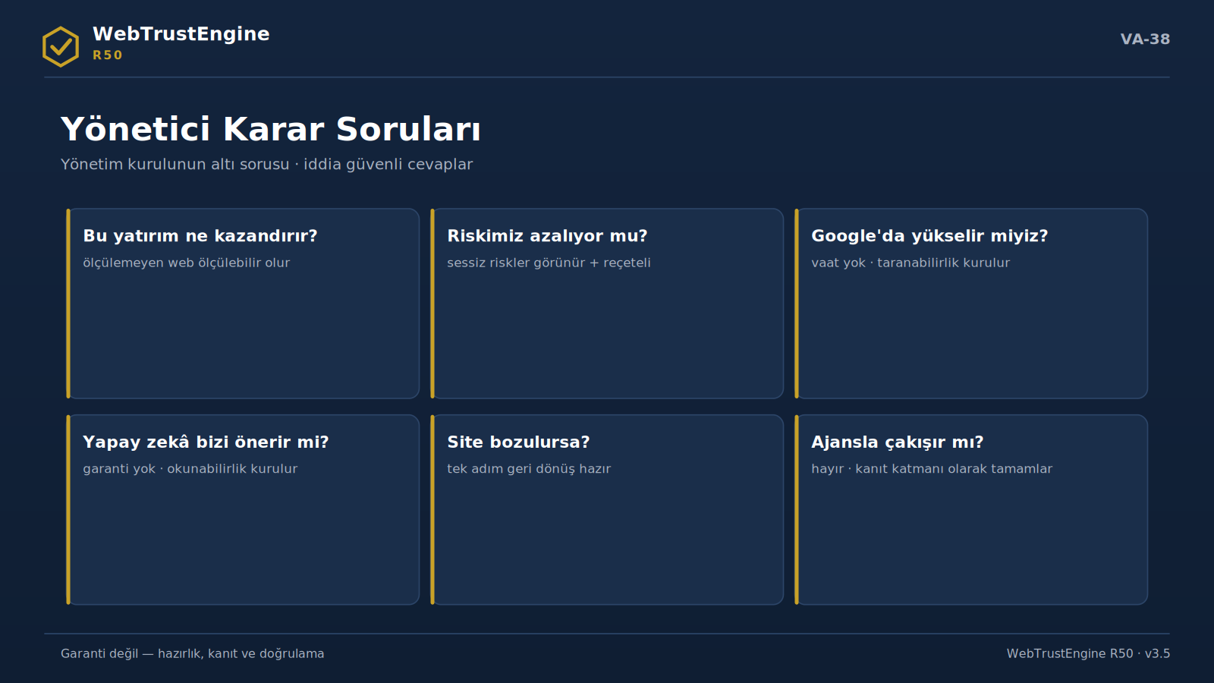
Görsel VA-38 — Yönetici karar soruları: altı kritik soruya iddia güvenli cevaplar.
Yönetim sunumlarında en sık gelen on soru, iddia güvenliği diliyle cevaplanmış halde:
S: Bu yatırım bize ne kazandırır?
C: Ölçülemeyen bir gider kalemini (web) ölçülebilir bir varlığa çevirir: skor, değişen dosya, doğrulama kanıtı. Karar artık his değil, tabloya dayanır.
S: Riskimiz azalıyor mu?
C: Statik güvenlik incelemesi sessiz riskleri (sır sızıntısı, ifşa dosya, riskli desen) görünür kılar; başlık reçeteleri tarayıcı-taraflı saldırı yüzeyini daraltmaya hazırlar. Azalmanın kanıtı önce/sonra + bağımsız doğrulamadır.
S: Neden pentest almıyoruz?
C: Alabilirsiniz — bu ürün onun yerine geçmez ve geçtiğini iddia etmez. Statik inceleme sürekli ve düşük maliyetli hijyendir; pentest, yetkili ve dönemsel derin testtir. İkisi tamamlayıcıdır.
S: Google'da yükselecek miyiz?
C: Sıralama vaadi verilmez. Verilen şey; taranabilirlik, tutarlılık ve okunabilirlik hazırlığıdır. İçerik yatırımınız sağlam bir teknik zemine iner.
S: AI bizi önerecek mi?
C: Garanti edilemez; hiçbir dürüst tedarikçi bunu garanti edemez. Yapılan şey, AI sistemlerinin sizi doğru okumasını sağlayan sinyalleri kurmaktır.
S: Site bozulursa kim sorumlu?
C: Her değişiklik geri alma manifestiyle gelir; tek adımda geri dönüş vardır. Yayın kararı her zaman insandadır — sorumluluk zinciri nettir.
S: Ajansımızla çatışır mı?
C: Hayır; kanıt katmanı olarak tamamlar. Ajansın teslimi İnceleme'dan geçer, iş kanıtla kabul edilir — ilişki belirsizlikten kurtulur.
S: Sürekli maliyet mi, tek seferlik mi?
C: Yönetişim döngüseldir: İnceleme→Güvenli Düzeltme→Doğrula→İzleme. Kapsam bileşenleri (boyut, dil, mod, izleme sıklığı) ritmi belirler; rakam bu dokümanın dışındadır.
S: Rakip üründen farkı ne?
C: Sayı disiplinidir: 2.033'ü 'kontrol' diye satmaz, 319'u koddan sayar, YOL HARİTASI=0'ı 'her şey otomatik' diye çevirmez. Dürüst sınır, kurumsal alıcı için özelliktir.
S: İlk 90 günde ne görürüz?
C: Başlangıç ölçümü raporu, ilk Güvenli Düzeltme paketi, canlı doğrulama turu ve ilk İzleme karşılaştırması: dört somut kanıt dosyası.
26. Uygulama Yol Haritası — Dört Faz
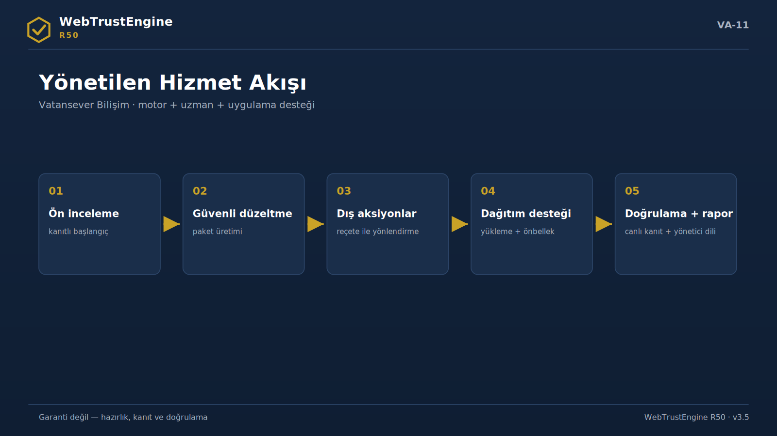
Görsel VA-11 — Yönetilen hizmet akışı: ön incelemeden doğrulama ve raporlamaya beş adım.
Faz 1 · Başlangıç ölçümü (1. hafta)
Girdi toplanır (ZIP/klasör/yetkili URL), İnceleme koşulur, 10-alan skoru ve bulgu sınıflandırması çıkar. Çıktı: karar yüzeyi + önerilen Güvenli Düzeltme kapsamı + dış aksiyon listesi. Bu fazda hiçbir dosya değişmez.
Faz 2 · Güvenli Düzeltme (2. hafta)
Onaylanan kapsamda düşük riskli düzeltmeler çalışma kopyasında uygulanır. Çıktı: düzeltilmiş ZIP + değişen dosya listesi + geri alma manifesti + önce/sonra iç skor. Onay gerektiren kalemler ayrı listede bekler.
Faz 3 · Dağıt-Doğrula (3. hafta)
Paket barındırmaya yüklenir, cache'ler temizlenir, canlı başlıklar ve önizlemeler doğrulanır, bağımsız araç turu koşulur. Çıktı: başlangıç ölçümü-fark raporu + araç köprü sonuçları. 'Üretildi' burada 'çalışıyor'a dönüşür.
Faz 4 · İzleme (sürekli ritim)
Kararlaştırılan sıklıkta (aylık/çeyreklik) canlı durum başlangıç ölçümü ile karşılaştırılır; sapmalar, yeni riskler ve dış-aksiyon durumu raporlanır. Döngü, web varlığını 'proje'den 'yönetilen varlığa' taşır.
Not Takvim temsilidir; site boyutu ve kapsam bileşenlerine göre ölçeklenir.

27. Rol ve Sorumluluk Modeli
Kim neyi yapar sorusu, yönetişimin en pratik sorusudur. Aşağıdaki tablo motor, uzman ve site sahibi arasındaki sınırı netleştirir.
İş kalemi | Motor | Uzman | Sahip
Statik tespit + skor | Motor | — | —
Güvenli Düzeltme üretimi + geri alma | Motor | kapsam onayı | —
Manuel-doğrulama kalemleri | işaretler | değerlendirir | onaylar
Barındırma yükleme | talimat üretir | eşlik eder | uygular/yetki verir
DNS/CDN/e-posta kayıtları | reçete üretir | rehberlik eder | panelde uygular
Canlı araç turları | köprü kurar | koşar/yorumlar | erişim sağlar
Yayın kararı | — | tavsiye | karar verir

Bu model, 'motor her şeyi yapar' yanılgısını ve 'kim sorumluydu' belirsizliğini aynı anda ortadan kaldırır; her satır sözleşme diline aynen taşınabilir.
28. R50 Terim Sözlüğü
▸ Başlangıç ölçümü — İnceleme'ın ürettiği başlangıç fotoğrafı; sonraki tüm karşılaştırmaların referansı.
▸ Güvenli Düzeltme — Düşük riskli, geri alınabilir düzeltme paketi üreten mod.
▸ Geri alma manifesti — Yedek dizini + değişen/oluşturulan dosya listelerini içeren geri-dönüş belgesi.
▸ Değişen dosyalar — Güvenli Düzeltme'in dokunduğu dosyaların tam listesi; kanıtın çekirdeği.
▸ Kanıt paketi — Skor, dosya listeleri, reçeteler, QA ve sağlama toplamı'lardan oluşan teslim seti.
▸ Çalışma zamanı doğrulama köprüsü — Statikte ölçülemeyen kontrolü gerçek araca bağlayan köprü.
▸ Dış aksiyon reçetesi — Panel/DNS/hesap adımlarını uygulanabilir talimata çeviren reçete.
▸ Koşullu kural — Yalnız ilgili sayfa/sektör varsa geçerli olan kural (örn. Product şeması).
▸ Uzman doğrulaması — İnsan yargısı gerektiren, otomatik geçer not verilmeyen kalem sınıfı.
▸ Çalışan tespit edilebilir kontrol — Motorun koddan sayılan, gerçekten çalışan tespit kontrolü.
▸ referans katalog — 2.033 maddelik sinyal haritası; kontrol sayısı değil.
▸ ENTEGRE — Çalışan kontrolle fonksiyonel kapsanan katalog satırı statüsü.
▸ YOL HARİTASI — Açıkta sınıflandırılmamış madde sayısı; R50'de sıfır.
▸ İddia güvenliği — Doğrulanamayan sonucu vaat etmeyen dil disiplini.
▸ Dağıt-Doğrula — Yükleme sonrası canlı etkiyi kanıtlayan doğrulama döngüsü.
▸ Fark report — Başlangıç ölçümü ile canlı durum arasındaki farkların tablosu.
▸ Varlık netlik — Kim/ne/nerede sorularının makine için netliği.
▸ llms.txt — AI crawler'lara erişim/özet yönergesi veren dosya.
▸ Yapılandırılmış data — İçeriği makine-okur kılan JSON-LD katmanı.
▸ Canonical — Sayfanın asıl adresini bildiren etiket; kopya sinyalini önler.
▸ hreflang — Dil/bölge sürümlerini eşleyen etiket seti.
▸ HSTS — Tarayıcıya yalnız-HTTPS talimatı veren başlık.
▸ CSP — Sayfanın hangi kaynakları çalıştırabileceğini sınırlayan politika.
▸ SAST — Kaynak üzerinde, sisteme dokunmadan statik güvenlik analizi.
▸ DAST — Canlı sistemde aktif test; yalnız yetki+kapsam ile.
▸ OWASP mapping — Bulguları ortak güvenlik diline eşleme.
▸ Core Web Vitals — LCP/INP/CLS saha deneyim metrikleri; araçlar ölçer.
▸ Lab vs field — Kontrollü test ortamı ile gerçek kullanıcı verisinin ayrımı.
▸ Cache önbellek temizliği — Barındırma/CDN önbelleğini temizleyip canlı doğrulamayı mümkün kılma.
▸ Önizleme hata ayıklayıcı — Sosyal önizleme önbelleğini tazeleyen platform aracı.
29. Sık Yapılan Hatalar ve Doğru Yaklaşım
Aşağıdaki on dört hata, sahada en sık görülen ve en pahalıya mal olan yanlışlardır; her biri doğru yaklaşımıyla birlikte verilir.
Hata: Katalog sayısını 'kontrol' diye satmak
Doğru yaklaşım: 2.033 referans haritadır. Doğrusu: çalışan kontrol 319; harita ayrıca anlatılır.
Hata: Canlı A+ vaadi vermek
Doğru yaklaşım: Notu araç, canlıda verir. Doğrusu: hazırlık üret, dağıtım sonrası bağımsız doğrula.
Hata: Dosya üretilince işi bitmiş saymak
Doğru yaklaşım: Cache ve sunucu katmanları araya girer. Doğrusu: Dağıt-Doğrula turu zorunlu adımdır.
Hata: CSP'yi inline-onload ile 'çözmek'
Doğru yaklaşım: Strict CSP'de sayfa kırılır. Doğrusu: harici script'e defer; inline teknikten kaçın.
Hata: Çift CSP oluşturmak
Doğru yaklaşım: Sunucu+dosya politikaları kesişip daraltır. Doğrusu: mevcut politika tespit edilir, tek kaynak korunur.
Hata: Her sayfaya Product/Event şeması basmak
Doğru yaklaşım: Yanlış tip zengin sonucu bozar. Doğrusu: koşullu kural — içerik varsa şema.
Hata: Dekoratif olmayan görsele boş alt bırakmak
Doğru yaklaşım: Bilgi kaybı ve erişilebilirlik borcu. Doğrusu: anlamlı alt; dekoratifse bilinçli boş.
Hata: robots ile sitemap'i çeliştirmek
Doğru yaklaşım: Engellenen URL sitemap'te kalır. Doğrusu: iki dosya tek kaynaktan senkron üretilir.
Hata: Statik taramayı pentest sanmak
Doğru yaklaşım: Kapsam ve hukuk farklıdır. Doğrusu: SAST↔DAST ayrımı yazılı; aktif test yetkiyle.
Hata: Lab skorunu saha CWV gibi raporlamak
Doğru yaklaşım: İkisi farklı gerçeklerdir. Doğrusu: lab hazırlığı ve saha verisi ayrı sütunlarda.
Hata: DNS işini 'yapıldı' saymak
Doğru yaklaşım: Reçete uygulanmadan kayıt değişmez. Doğrusu: dış aksiyon + doğrulama adımı.
Hata: Manuel kalemleri otomatik geçer not vermek
Doğru yaklaşım: Dürüstlük katmanı delinir. Doğrusu: işaretle, gerekçelendir, denetçiye yönlendir.
Hata: Önizleme önbelleğini unutmak
Doğru yaklaşım: Eski kart günlerce dolaşır. Doğrusu: hata ayıklayıcı tazeleme prosedürün parçası.
Hata: Sayıları belgesiz konuşmak
Doğru yaklaşım: Her sayı sorgulanır. Doğrusu: sayı-köken defteri + kayıt sistemi satır kanıtı.
30. Kapsam Bileşenleri Rehberi (Fiyatsız)
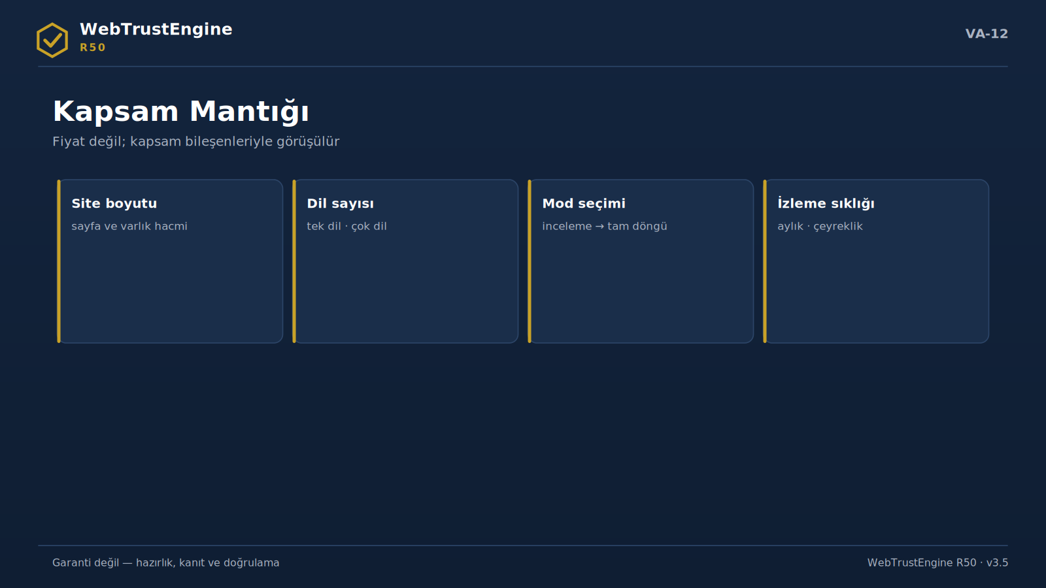
Görsel VA-12 — Kapsam mantığı: boyut, dil, mod ve izleme sıklığı.
Kapsam dört bileşenle konuşulur; hiçbir bileşen rakamla eşleştirilmez, çünkü bu doküman kamuya açıktır.
Site boyutu
Sayfa sayısı ve varlık hacmi; İnceleme süresini, bulgu yoğunluğunu ve Güvenli Düzeltme kapsamını ölçekler. Küçük kurumsal site ile çok bölümlü portal aynı ritmi taşımaz.
Dil sayısı
Her dil kopyası kendi meta/şema/hreflang disiplinini getirir; tutarlılık denetimi dil sayısıyla büyür.
Mod kombinasyonu

İzleme sıklığı
Aylık, çeyreklik ya da sürüm-bazlı İzleme ritmi; değişim hızınıza göre seçilir.
31. Rapor Okuma Kılavuzu
Skor tablosu
10 satır, 100 üzerinden iç hazırlık. Okuma sırası: en düşük üç alan → bulgu listesindeki karşılıkları → hangi sınıf (dosya/canlı/dış/manuel).
Bulgu listesi
Alan · önem · dosya · sınıf sütunları. 'Yüksek önem + ENTEGRE' satırları ilk Güvenli Düzeltme adaylarıdır; 'UZMAN' satırlar onay kuyruğuna gider.
Geri alma manifesti
backup_dir yolunu ve iki listeyi (değişen/oluşturulan) doğrulayın; arşivleyin. Geri dönüş provası beş dakikalık ucuz sigortadır.
Dağıt-Doğrula fark raporu
Beklenen ↔ canlı sütunlarını karşılaştırın; 'beklenen var, canlı yok' satırı cache ya da sunucu-işleme sorunudur, önce önbellek temizliği kontrol edilir.
32. Sürüm ve Değişiklik Disiplini
R-sürümleri (R49, R50…) motorun yetenek anlarını işaretler; her sürüm patch-notes, test raporu ve sayı raporuyla gelir. Donmuş çekirdek (frozen çekirdek) sürümler arasında değiştirilmez; yeni yetenek ayrı katmanda eklenir. Pazarlama dokümanları da aynı disiplini taşır: her sürümün CHANGELOG'u, QA raporu ve sağlama toplamı'u vardır — bu rehber v3.7 olarak o zincirin parçasıdır.
Bu disiplinin kamuya açık değeri şudur: bir sayı, bir iddia ya da bir ekran görüntüsü hangi sürüme aitse o sürümün kanıt dosyasıyla doğrulanabilir; 'hangi versiyondu' belirsizliği ortadan kalkar.
33. Kanıt Paketi Dosya Sözlüğü
Teslim ZIP'inde karşılaşacağınız dosyalar ve her birinin tek cümlelik görevi:
▸ RUN_SUMMARY.json — Koşunun özet kaydı: girdi, mod, sayfa sayısı, önce/sonra skor.
▸ SKOR_RAPORU_*.md — 10-alan tablo + düzeltme türleri + dış-işlem listesi.
▸ FIX_MANIFEST.json — düzeltme manifesti: uygulanan değişikliklerin tür ve sayım dökümü.
▸ ROLLBACK_MANIFEST.json — geri alma manifesti: backup_dir + değişen + oluşturulan dosya listeleri.
▸ DEGISEN_DOSYALAR_*.txt — İnsan-okur değişen dosya listesi.
▸ EXTERNAL_ACTION_RECIPES.md — 24 başlıkta panel/DNS/hesap reçeteleri.
▸ RUNTIME_BRIDGE_KONTROLLERI.md — 21 canlı kontrolün araç/metrik/nasıl haritası.
▸ MANUAL_VERIFICATION_RULES.md — İnsan onayı bekleyen kalemler ve gerekçeleri.
▸ GODADDY_YUKLEME_TALIMATI.md — Yükleme + cache + doğrulama adımları.
▸ MANIFEST_*.csv — Paket içeriğinin dosya/boyut/tür envanteri.
▸ CHECKSUMS_*.sha256 — Her dosyanın bütünlük özeti; paketten sonra üretilir.
▸ QA/PATCH/COUNT raporları — Sürümün kalite, değişiklik ve sayı kanıtları.
34. Bağımsız Araçlarla Çalışma Protokolü
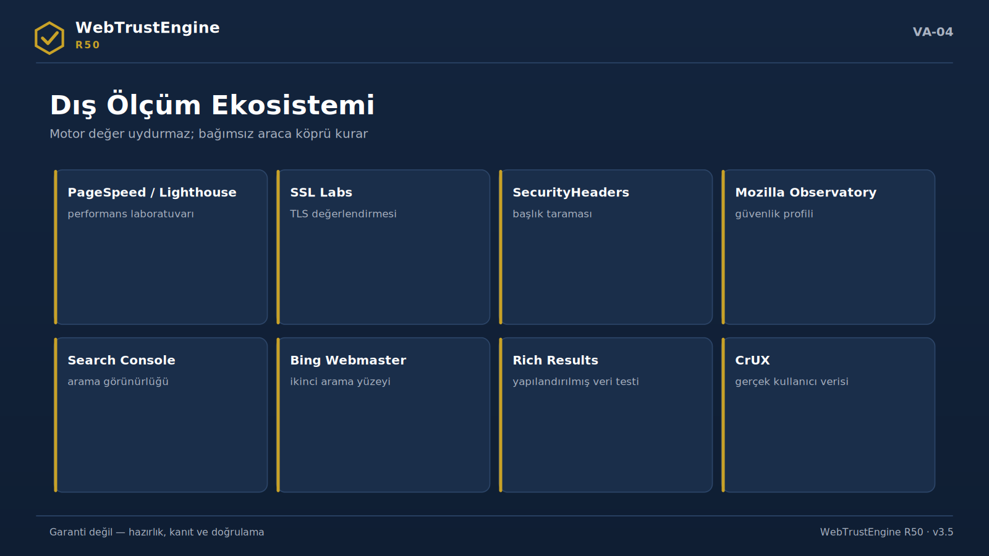
Görsel VA-04 — Dış ölçüm ekosistemi: canlı skorları bağımsız araçlar üretir; motor sonuçları köprüyle bağlar.
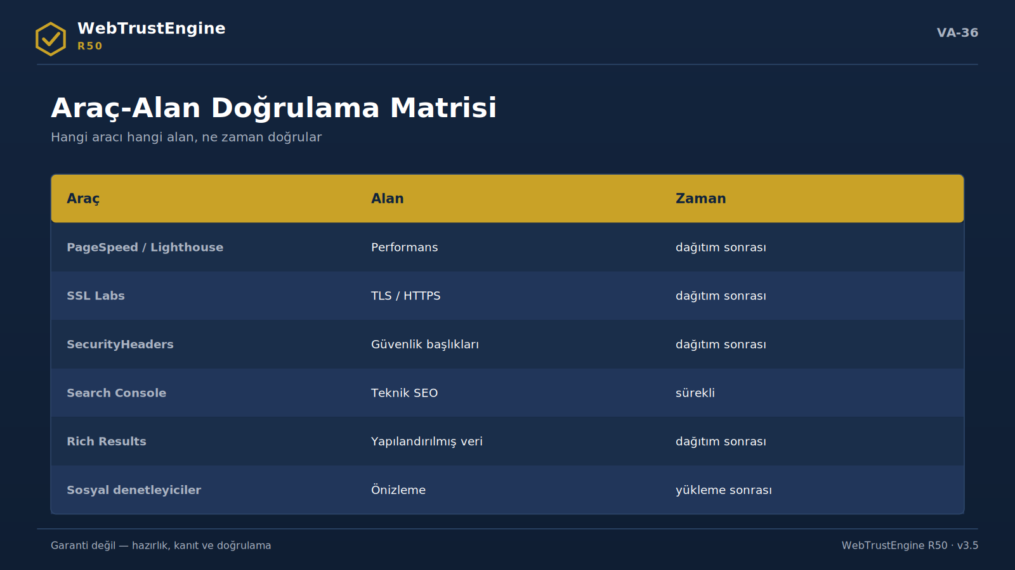
Görsel VA-36 — Araç-alan matrisi: bağımsız doğrulamanın alan ve zaman haritası.
Dağıt-Doğrula turunda kullanılan altı ana aracın koşum ve okuma notları:
SecurityHeaders
Alan adını girin, sonucu başlık-bazında okuyun; eksikler .htaccess reçetesiyle eşleştirilir. Not düşükse önce cache/işleme kontrol edilir.
Mozilla Observatory
Tarama sonrası öneri listesi başlık reçetemizle karşılaştırılır; çakışan öneriler tek politikada birleştirilir.
SSL Labs
Tam analiz 1-2 dakika sürer; zincir, protokol ve OCSP satırlarını okuyun. Sunucu-taraflı bulgular dış aksiyon-recipe'ye gider.
PageSpeed / Lighthouse
Lab metriklerini hazırlık sütununa yazın; saha (CrUX) verisi ayrı sütundur. İkisini asla tek skor gibi raporlamayın.
Rich Results Test
Şemalı örnek URL'leri test edin; hata satırı varsa tip-sayfa uyumu ve zorunlu alanlar yeniden denetlenir.
Search Console
Doğrulama sonrası sitemap gönderin; kapsam ve CWV raporlarını İzleme ritmine bağlayın.
35. Sektörel Uygulama Notları
Aynı çerçeve, sektöre göre farklı vurgu ister; aşağıdaki notlar ilk koşuda nereye bakılacağını söyler.
Finans / yatırım
Güvenlik başlıkları ve gizlilik görünürlüğü öndedir; iddia dili (getiri/başarı) iddia güvenliği süzgecinden geçirilir; hukuki metinler manuel kuyruğa alınır.
Medya / haber
Yapılandırılmış veri (Article/Person) ve yazar-tarih sinyalleri kritiktir; sosyal önizleme bütünlüğü her yayında Dağıt-Doğrula'ya bağlanır.
Teknoloji / SaaS
Docs sayfalarında başlık hiyerarşisi ve kod-örneği erişilebilirliği; AI-okunabilirlik (llms.txt) erken kurulmalıdır.
Sağlık
İçerik doğruluğu manuel katmanın merkezindedir; şema tıbbi iddia üretmeyecek şekilde kurulur; gizlilik sinyalleri sıkı denetlenir.
Eğitim
Çok dilli tutarlılık ve erişilebilirlik statik seti öndedir; etkinlik/kurs şemaları koşullu kuralla eklenir.
E-ticaret (bilgi katmanı)
Product şeması yalnız gerçek ürün sayfasında; performans hazırlığı ve önizleme kartları kampanya ritmine bağlanır.
Kamu / STK
Erişilebilirlik ve şeffaflık metinleri önceliklidir; belge/PDF bağlantı hijyeni İnceleme'da özel işaretlenir.
Ajans / stüdyo portföyü
Kendi sitesi vitrin kanıtıdır: kanıt paketi örneği yayınlanır, rakam-iddia yerine önce/sonra tablo dili kullanılır.
36. Kanıt Odaklı İletişim Şablonları
Aynen kopyalanabilir beş kısa şablon; hepsi iddia güvenliği süzgecinden geçmiştir.
Yönetici e-postası
Konu: Web varlığı — başlangıç ölçümü raporu hazır. Gövde: 10 alanlı skor, öne çıkan üç bulgu ve önerilen Güvenli Düzeltme kapsamı ektedir; hiçbir dosya değiştirilmedi, karar toplantısı için iki seçenek çıkardım.
Teklif paragrafı
Çalışma; İnceleme başlangıç ölçümü'ı, onaylı kapsamda Güvenli Düzeltme paketi, Dağıt-Doğrula turu ve ilk İzleme karşılaştırmasını içerir. Çıktılar kanıt paketi olarak teslim edilir; sıralama/trafik garantisi verilmez.
Kabul yazısı
Teslim ZIP'i İnceleme'dan geçirildi; bulgular sınıflandırıldı, kabul kriterleri karşılandı. Açık kalan dış-aksiyon kalemleri ekli reçetede sahiplendirilmiştir.
Durum güncellemesi
Bu ay: 2 Güvenli Düzeltme koşusu, 41 dosya değişti (geri alma arşivde), canlı doğrulama temiz; dış aksiyonlardan DMARC panelde uygulandı, doğrulaması ekte.
Basın cümlesi
WebTrustEngine R50, web varlıklarını 10 alanda kanıtla değerlendiren ve değişimi dağıtım sonrası doğrulayan bir web yönetişim motorudur.
37. 90 Gün Ölçüm Planı
İlk çeyrekte neyin, ne zaman, hangi kanıtla ölçüleceği:
Dönem | Ölçülen | Kanıt
0-15. gün | Başlangıç ölçümü skoru + bulgu sınıflandırması | İnceleme raporu
15-30. gün | Güvenli Düzeltme sonrası iç skor farkı | önce/sonra + geri alma
30-45. gün | Canlı başlık/önizleme teyidi | Dağıt-Doğrula fark raporu
45-60. gün | Bağımsız araç turu sonuçları | SecurityHeaders/SSL Labs/PageSpeed köprüleri
60-75. gün | Dış aksiyon uygulama durumu | reçete + panel doğrulaması
75-90. gün | İlk İzleme karşılaştırması | dönemsel fark + sapma listesi

Doksan günün sonunda elde dört kanıt dosyası vardır ve döngü artık kurumun ritmidir; bundan sonrası ölçek ve derinlik kararıdır.
38. Tedarikçi Değerlendirme Soruları
Satın alma veya iç denetim, herhangi bir web tedarikçisine şu on soruyu sorabilir; iyi cevabın neye benzediği yanında verilir. WebTrustEngine bu sorulara kendi kanıt paketiyle cevap verir.
Soru: Kontrol sayınızı nasıl kanıtlıyorsunuz?
İyi cevap: İyi cevap koddan sayım + kayıt tutarlılığıdır; slayttaki sayı değil.
Soru: Değişikliklerin listesini verir misiniz?
İyi cevap: İyi cevap dosya-düzeyi changed-list + geri alma'tir; 'iyileştirmeler yapıldı' cümlesi değil.
Soru: Site bozulursa geri dönüş planınız ne?
İyi cevap: İyi cevap yedek dizini + tek-adım geri dönüş provasıdır.
Soru: Canlı skorları kim üretiyor?
İyi cevap: İyi cevap bağımsız araç adları ve köprü mantığıdır; kendi puanını kendine vermek değil.
Soru: Neyi otomatikleştiremiyorsunuz?
İyi cevap: İyi cevap net bir manuel-kalem listesidir; 'her şeyi' cevabı kırmızı bayraktır.
Soru: Güvenlik testinizin hukuki kapsamı ne?
İyi cevap: İyi cevap SAST/DAST ayrımı + yetki şartıdır.
Soru: DNS/CDN işlerini nasıl ele alıyorsunuz?
İyi cevap: İyi cevap adım+doğrulama içeren reçetedir; 'hallettik' değil.
Soru: Sıralama/trafik garantisi veriyor musunuz?
İyi cevap: İyi cevap hayırdır; hazırlık ve kanıt vaadi doğru dildir.
Soru: Teslimin bütünlüğünü nasıl doğrularım?
İyi cevap: İyi cevap manifest + sağlama toplamı'dır; sıkıştırılmış tek klasör değil.
Soru: Doksan günde neyi ölçeceğiz?
İyi cevap: İyi cevap tarihli ölçüm planı + kanıt dosyası eşleşmesidir.
39. Hızlı Başlangıç: İlk İnceleme'ye Hazırlık
İlk koşudan en yüksek verimi almak için sekiz hazırlık maddesi:
• Tam site ZIP'i: Kök dizinden, tüm varlıklarla; kısmi klasör eksik-bulgu üretir.
• Alan adı listesi: Ana + varsa alt alanlar; kimlik tutarlılığı için gerekir.
• Dil envanteri: Hangi diller yayında; hreflang denetimi bunun üstüne kurulur.
• Erişim notu: Canlı-URL modu istenecekse sahiplik/yetki yazısı hazırlanır.
• Mevcut politika bilgisi: Sunucuda CSP/yönlendirme varsa belirtilir; çift-politika riski önlenir.
• Öncelik cümlesi: 'Bizim için bu çeyrekte en kritik alan…' — skor okuması buna göre sıralanır.
• Karar sahipleri: Güvenli Düzeltme kapsam onayını kim verecek; ilk günden bellidir.
• Arşiv yeri: Kanıt paketlerinin saklanacağı klasör/sürüm düzeni belirlenir.
Bu sekiz madde hazır olduğunda ilk İnceleme aynı gün koşulabilir; karar yüzeyi ilk haftada masadadır.

